Pusztaszentlászló

TELEPÜLÉSKÉPI ARCULATI KÉZIKÖNYV 2017
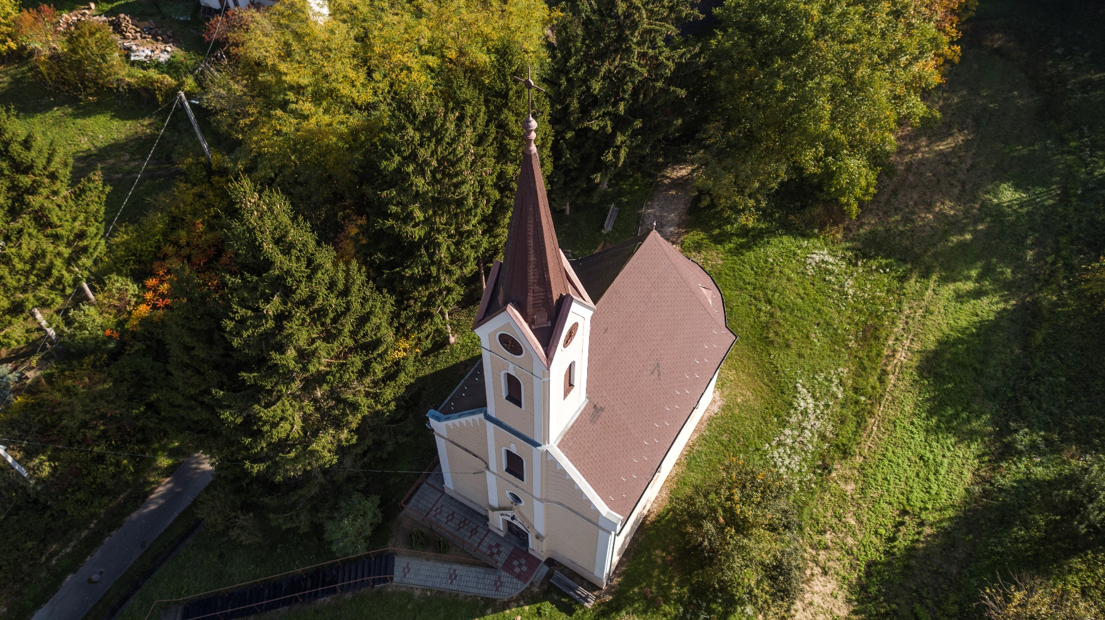

1. Bevezetés, köszöntő

Kedves Olvasó!

A 2016. évi LXXIV. törvény a településkép védelméről változást hozott mindennapi életünkben, hiszen egy rendezettebb jogszabályi környezetet teremt az épített- és táji környezet számára a településeken. Ez azt is jelenti, hogy a településkép védelméről minden településen, immár külön, helyi rendelet kell alkotni, ami a helyi építési szabályzat mellett fontos szabályozó elem lesz főként az építkezések, átalakítások, felújítások során. A helyi településképvédelmi rendelet megalkotásához, jelen Településképi Arculati Kézikönyv nyújtja a szakmai alapot.
A Kézikönyv, amit most kezében tart, egy olyan útmutatót jelent, ami közérthető formában hivatott elmondani és elmagyarázni, azokat az építészeti irányokat és javaslatokat, amit a település épülő, fejlődő jövőjében majd az itt élők és a beruházók számára alapul kell venni. Többnyire a „Hogyan?” kérdésre ad egzakt választ, a településen már fellelhető jó példákkal és egyéb magyarázó ábrákkal. Célja, a közérthetőség, a mindennapi felhasználást szolgálja és segíti.
A Kézikönyv egyik legfőbb célja tehát az értékmegőrzés, az épített örökségünk, múltunk megőrzése és annak, jövőbeliségének szilárdabb alapokra helyezése. Bízok benne, hogy a Kézikönyv valóban használható lesz Ön számára és megfelelő alapot biztosít arra, hogy sikeresen megvalósítsa céljait, ezzel is gazdagítva a települést!
Remélem, a Kézikönyvet tovább bővíti majd jó példával, ezzel is segítve a Kézikönyv és egyben a település folyamatos fejlődését!

Virág Attila
geográfus
2. Pusztaszentlászló bemutatása
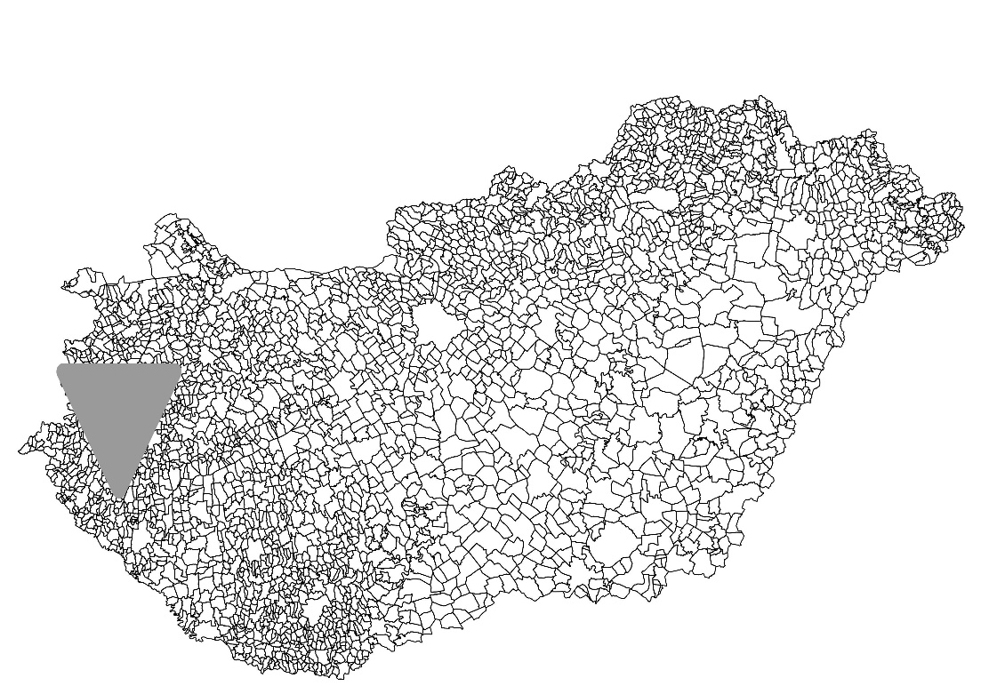
Pusztaszentlászló Zalaegerszegtől 25 km-re délre, a Válicka-patak völgyében fekszik. A település lakónépessége 562 fő (2017., KSH).
A falu első írásos említése egy 1270-es birtokadományról szóló oklevélben olvasható. V. István ekkor adományozta a hűtlenségben bűnösnek talált Arnold fia, Miklós birtokát Ponych zalai ispánnak. Rgészeti ásatások bizonyítják, hogy a mai településtől északnyugatra már a kora Árpád-korban létezett egy határvédelmet ellátó település. Az Árpád-kori temető sír leletei a zalaegerszegi Göcseji Múzeum állandó kiállításán láthatók. A terület 1356-ban már a Hahóti család tulajdonában volt. A 14. század végén, a 15. század elején a Barlahidai család birtoka volt, valamint részjószága volt ott Csániki Jánosnak. 1511-ből Szentlászlai László fia, Istvánról maradt fenn feljegyzés, akit a nádor iktatott be ottani birtokaiba. Az 1500-as évekből is maradtak fenn iratok birtokadományozásokról, rablásokról, pereskedésekről. A török hódoltság korában, 1690-ben a kanizsai összeírás szerint a falunak két földesura is volt, Kery Ferenc, és a kanizsai Durath Iszpahya. Az 1760-as, 1770-es években Forintos Ádám uralta a vidéket, 1784-ben pedig már a Sümeghy család tagjai vannak tulajdonosként feltüntetve. Az 1700-as évek végén a községben összeírt családok száma 37, zömmel magyar nemzetiségű volt. Ez 215 főt jelentett, köztük sok volt a népes család. A községnek jövedelme nem volt, szőlőhegye csak saját szükségletre termett. A földesúrnak heti egy napi igás, vagy gyalogrobottal szolgáltak. Kilencedet nem fizettek semmilyen termény után, és egyházi tizedet sem adtak. Egerszeg mezőváros piacára jártak, búzát, rozsot termeltek, házi kertjeik, gyümölcsöseik voltak. Az 1841-es összeírás alapján a faluban az ágostai hitvallásúak (evangélikusok) száma jóval magasabb volt, mint a katolikusoké. 1846-ban az ország minden részéről pénzadományok gyűltek az evangélikus imaház felépítésére.
A település törtéenetében jelentős állomás, hogy 1941-ben kőolajra bukkantak a településen a MAORT (Magyar Amerikai Olajipari Részvénytársaság) kutatói. Az olajipari termelés beindulása és a szakemberek letelepedése jelentős gazdasági és szellemi fellendülést hozott, valamint munkalehetőséget biztosított a falu lakosai számára. Az olajipar fejlődésének időszakában a labdarúgócsapat az NB III-ban szerepelt. A háború végén a kőolaj felbecsülhetetlen értéknek számított, ezért ragaszkodott e területhez a német hadsereg, és a "felszabadító" szovjet katonák is, az olajkutak miatt hagytak őrséget a községben. 1947-ben megkezdődött a földosztás, melynek során 544 kat. hold földterület került kiosztásra. 1948-ban államosították katolikus iskolánkat. A felújított iskolát 1954-ben avatták fel. A felső tagozat 1971-től Söjtörre került, majd 1977-ben sor került a teljes körzetesítésre. Az 50-es években kezdett el működni a Haladás Mezőgazdasági Termelőszövetkezet. Ezt követően a községben számos fejlesztés és újítás történt. Kertészet létesült, a 60-as években több évig hévvizes strandfürdő működött az olajtelep szomszédságában. A kertészet öntöző vízzel történő ellátása érdekében megépült a 7,5 hektáros víztározó, amely mellett 1980-tól működik a község szabadidő központja. 1969 és 1990 között Pusztaszentlászló Söjtör társközsége volt. A rendszerváltással a falunak 1990-től önálló önkormányzata és polgármesteri hivatala lett. 1991-ben avattuk az újonnan felépült óvodát és általános iskolát. 1997-ben elkészült a község címere. 2000. október 22-én átvette a település a Millenniumi zászlót és felavatta a község Millenniumi parkját. 2002-ben termálkutat nyitottak a településen, 2003-ban megkezdődött a termállétesítmények építése.
A település fő üdülési-idegenforgalmi értékét adó természeti-környezeti állapota jó. Különleges vonzerővel a rendelkezik a belterület közelében található horgásztó és szabadidőközpont, valamint a termálfürdő. A szőlőhegy mellett az erdőterületek a bakancsos turizmus alapját képezik. A falut átszeli a zöld jelzés, ami egyrészt az Országos Kéktúra hálózathoz, másrészt az Egerszeg-Letenyei-dombság legszebb részeit feltáró túraúthoz (sárga jelzés) kapcsolja Pusztaszentlászlót. A falu megmaradt házai és a szőlőhegy régi pincéi felújítása a település revitalizációjának első lépése lehet, mely további turisztikai vonzerőt is jelenthet.
Az olajipar és a mezőgazdaság szerepe a rendszerváltás óta lecsökkent. A településen 124 gazdálkodót tartanak nyilván, ezek közül mindössze két gazdálkodó területe haladja meg a 200 ha-t. A községben jelentős méhészeti tevékenység és állattartás (sertés, pulyka) folyik. A lakosságnak mindössze 1/3-a dolgozik helyben, a többség eljár a településről. Nagyobb foglalkoztató (15-20 fő) egy építőipari vállalkozó. A helyi munkahelyek számát a szolgáltatási ágazat fejlesztésével (pl. falusi turizmus, fürdő, kemping), a kis vállalkozások létesítésének támogatásával lehetne növelni.

3. Örökségünk, büszkeségeink
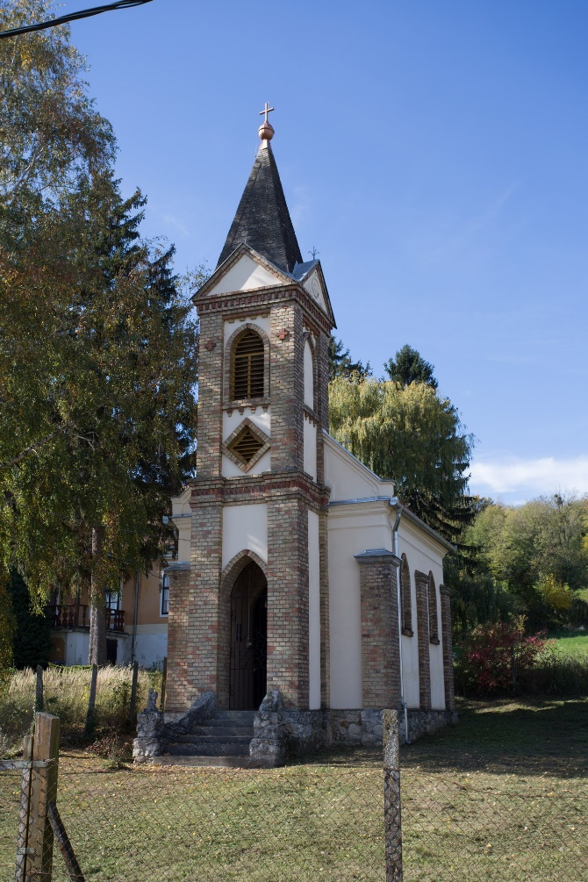
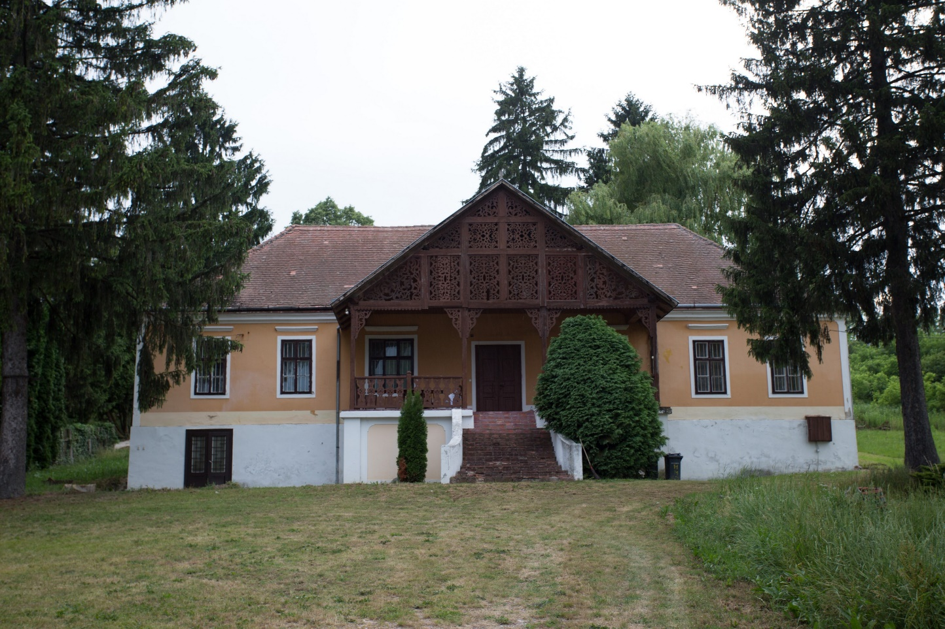
Pusztaszentlászlón 22 db régészeti területet tartanak nyílván. A településen országosan védett műemlék található: a Püspöky-kúria épülete. Település szélén, domboldalon elterülő parkban, szabadon álló, téglalap alaprajzú, szintváltós, kontyolt nyeregtetős épület. K-i oldalon alagsor és földszint, Ny-i oldalon földszint. K-i homlokzatának középtengelyében nyeregtetővel fedett, fűrészelt díszű, deszka oromzatú terasz. A villától ÉK-re egyhajós, polikrom téglaarchitektúrával díszített homlokzatú, Ny-i homlokzati tornyos kápolna (hrsz. 240/4) áll. A főút mások oldalán a villától D-re, majorsági épületegyüttes (hrsz. 239/1). Épült 1870-ben. A Valicka pusztai temetőben van Püspöky Grácián síremléke, a villa falán emléktáblája.
Településképi karaktert meghatározó épületek, objektumok, park: az evangélikus templom, az I. világháborús emlékmű, termálstrand épülete, millennium park.

A település híres szülötte, Szilvás Rudolf (1920–2007) főorvos, nyugalmazott kórházigazgató, megyei főorvos, Zala megye díszpolgára.
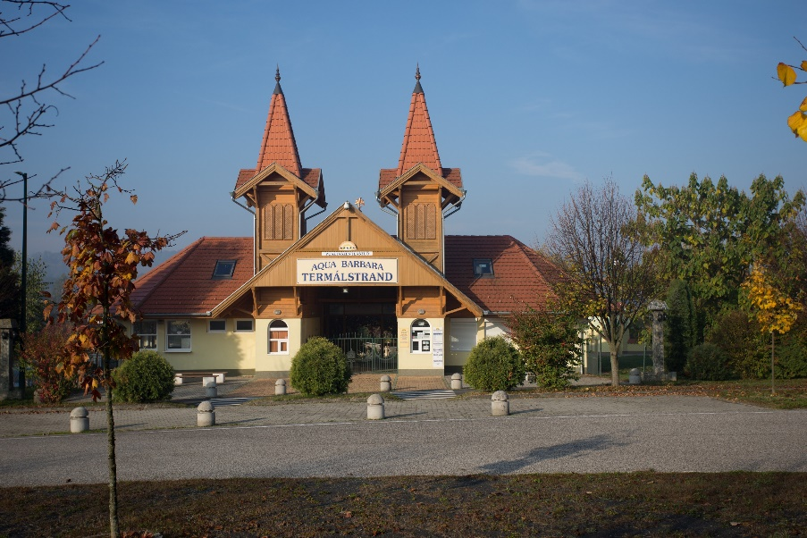
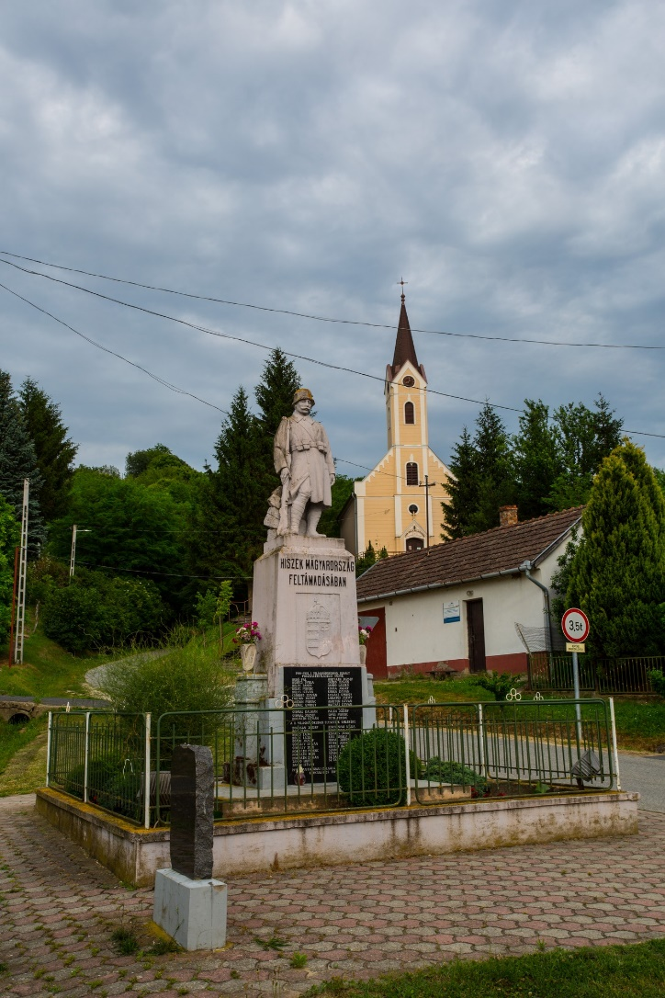

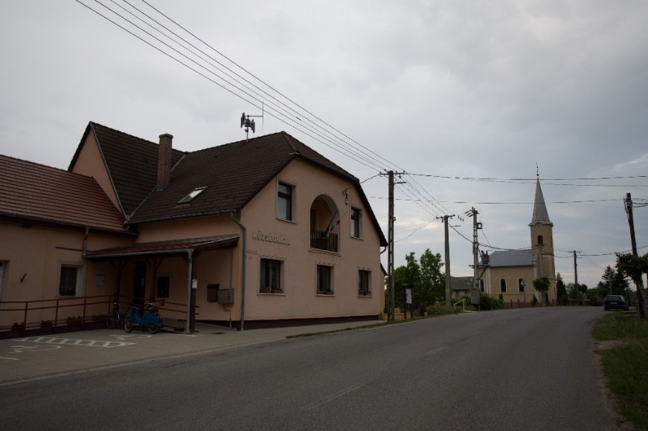
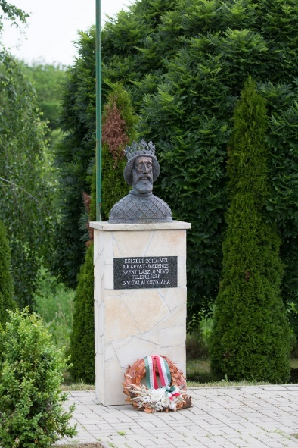
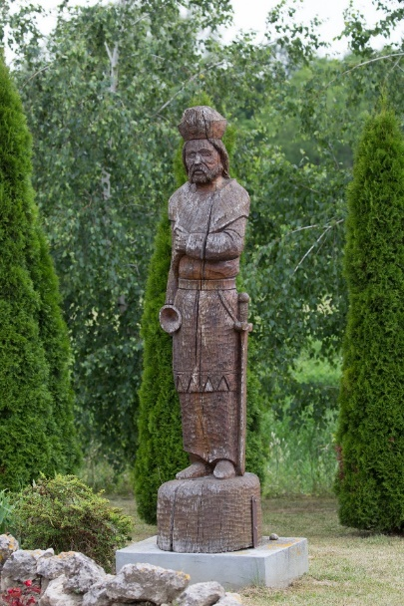
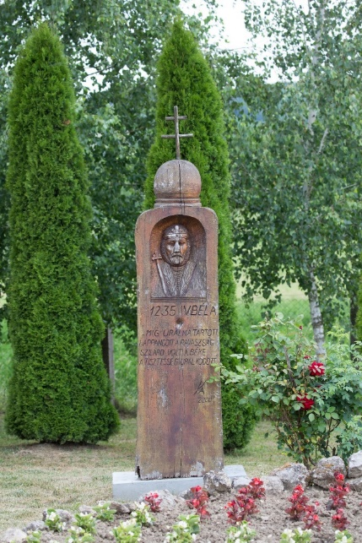
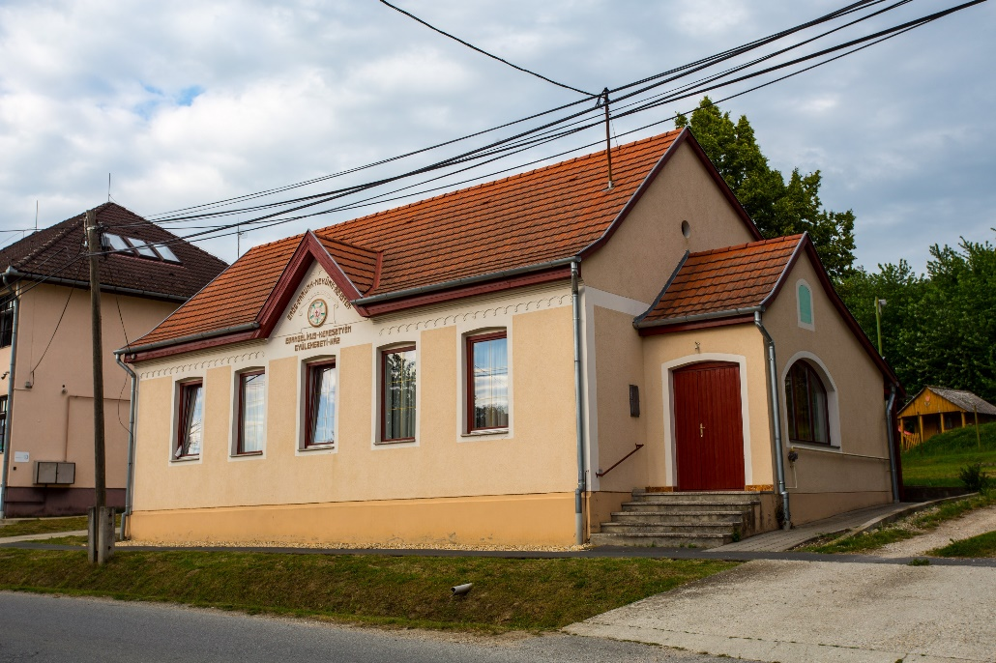
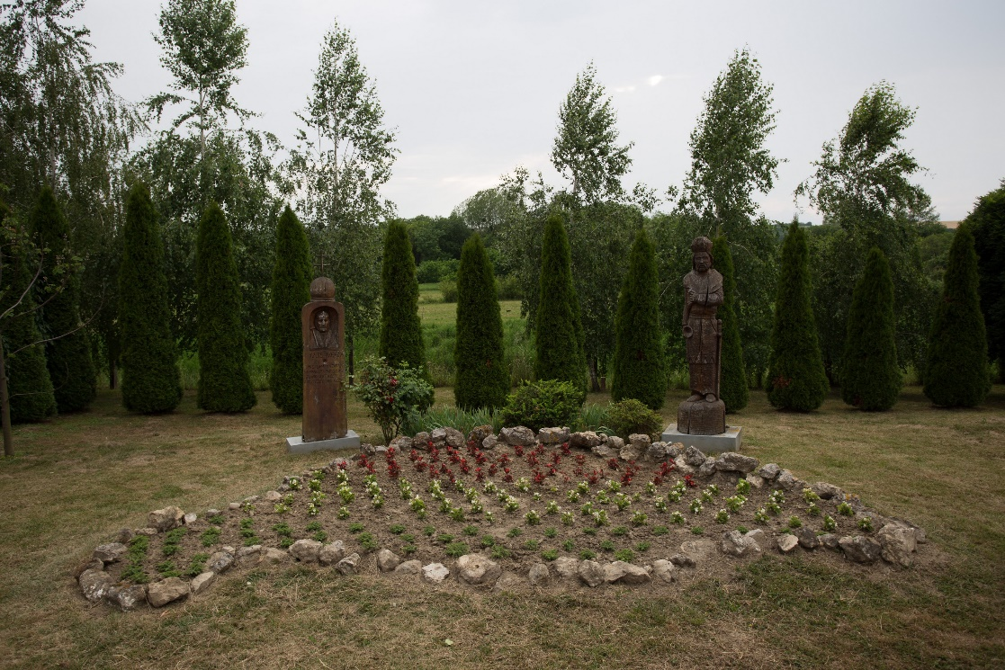
A természeti környezet jellemzőit, a természeti értékekkel rendelkező területeket három karakteresen elkülöníthető településrészként– Válicka völgy, kaszálórétek, dombhátak – külön tárgyalja a település környezetvédelmi programja. Mint Zalában mindenhol, a dombok klimax társulása itt is valamilyen keményfa erdő, általában illír bükkös, vagy tölgyes. A legjobb erdőségek a falu feletti hegytől indulnak messze dél felé. Északra Söjtörig tartanak, ott egy laposabb vidék mezőgazdasági földjei zárják a lombos erdőket. A Zalaegerszeg-Letenyei-dombság területén állományalkotó a bükk – domináns fafaj- a gyertyán, elegyként találhatunk erdei fenyőt, hegyi juhart, kocsánytalan tölgyet. Napjainkban az erdészeti kezelés erősen elmozdult a gyorsabban növő, de a tájvédelem és az ökológiai állapot szempontjából értéktelenebb fafajok (elsősorban a lucfenyő és az akác) telepítése felé. Pusztaszentlászlón is az új telepítésekkor megvalósul fafajváltások következtében főként akácosok, tölgyesek, és fenyvesek lelhetők föl. Pusztaszentlászló területén a 275/2004. (X.8) korm. rendelet EU irányelvek szerint meghatározott, az európai közösségi jelentőségű természetvédelmi rendeltetésű területekkel érintett földrészletekről szóló 45/2006. (XII. 8.) KvVM rendeletben hrsz-ok szerint jelölt Natura 2000 területeket tartanak nyilván. A pusztaszentlászlói Natura2000 területek a Balatoni Nemzeti Park Igazgatóság intézkedési területén, az Oltárc (HUBF 20046) néven jegyzet területen belüli alábbi kiemelt jelentőségű különleges természetmegőrzési területek: 0213/1, 0213/2, 0214/1, 0214/2, 0215, 0216, 0222, 0225/1, 0225/2, 0225/3, 0225/4, 0225/5, 0226, 0233, 0238, 0239, 0251 hrsz.
A 12/2005. számú önkormányzati rendelet alapján helyi védettségű természeti terület a pusztaszentlászlói szabadidőközpont és park, a 0251 hrsz-ú, és a 0253 hrsz-ú erdőterület, valamint egyedi tájértékként a Millenniumi Emlékpark. A természeti tájhoz tartozik egy 7.5 hektáros horgásztó is, (Horgásztó I. és Horgásztó II.), környezetében szabadidőközponttal, ahol termálfürdőt alakítottak ki.
A Balatoni Nemzeti Park Igazgatóság adatszolgáltatása alapján a község délkeleti részén a 0186/16-20 hrsz-ú területeken láp és mocsárterületek alakultak ki, amit helyi védelemre javasolható. Az Igazgatóság a lápnak minősülő területrészt a KÖTEVIFE-nél lápkijelölő eljárásra javasolja. A lápkijelölő eljárás eredményeként a terület a természet védelméről szóló törtvény alapján ex lege védelmi státuszba kerül.
Országos védettségű területek a településen nem találhatók. A patakok medrei és a parti sávjai olyan természeti értékekben, élőhelyekben gazdag területsávok, ahol abtermészetes állapot megszűnésével járó, azt veszélyeztető beavatkozások - területhasználat, építés, rendezés – nem kívánatos. Az Országos Ökológiai Hálózat övezetébe tartozó területek természetes állapotának megtartását az OTrT törvényi szintű övezeti szabályozása írja elő, aminek értelmében az ökológiai hálózat területén csak olyan övezet jelölhető ki, vagyis olyan területhasználat a megengedhető, amely az ökológiai hálózat természetes és természetközeli élőhelyeit és azok kapcsolatait nem károsítja. A vizes élőhelyek és a hozzájuk kapcsolódó rétek, legelők védelmét a környezetvédelmi alátámasztó fejezet javaslati munkarészeivel összhangban szükséges szabályozni. Az ökológiai folyosóhoz tartozó területek övezeti lehatárolását a településszerkezeti és a szabályozási terv helyrajzi számos határvonallal pontosítva jelöli.

4. Településképi szempontból meghatározó, eltérő karakterű területek
Pusztaszentlászló szerkezetét az eredendően nyújtott szalagtelkes, fésűs beépítési mód határozta meg. A településképi szempontból meghatározó, egymástól elkülönülő településrészek a község történelmi jellegzetességeit is tükrözik. A különböző beépítési korszakok, a telekszerkezet, a beépítési mód, az épülettípusok jellegzetes karakterű falusias településképét mutatják. A falura jellemző az oldalhatáron álló beépítési karakter. Pusztaszentlászló szalagtelkes faluszerkezetének jellegzetessége a mezőgazdasági művelés szokásaiból következik, ahol is a szántóföld egy része a belterületen kap helyet.
A település szerkezetét, illetve annak kialakulását alapvetően befolyásolta a domborzat és a vízrajz. A település a Válicka völgyében fekszik, itt található a megye egyik völgyi vízválasztója (Alsó-Válicka a Kerkába, a Felső- Válicka a Zalába torkollik). A Válicka észak-déli irányú völgye két részre osztja a falut, ez a terület alkotja az ökológiai folyosó területét. A vízfolyás nyugati oldalán található Válickapuszta településrész, a keleti oldalán Pusztaszentlászló központi belterülete. Szerkezetileg jelentős út a tervezett Pusztaederics irányába haladó összekötő út. A Válicka-, Völgy- ás Berek-patak völgye mentén extenzív hasznosítású legelő és gyep területeket találunk, illetve szántó területeket. A település jelentős része mezőgazdasági terület, a közigazgatási terület keleti és nyugati részén találhatóak nagyobb összefüggő erdőterületek, foltok. A Völgy patak mentén több víztárazó és horgásztó is található. A belterülethez kapcsolódva, annak keleti oldalán alakult ki a szőlőhegy. A település belterülete gyakorlatilag homogén lakóterület, közepén, a Kossuth Lajos utca törésében épültek a falu intézményei. Ezen a területen helyezkednek el a templomok, az orvosi rendelő, a hivatal épülete, az iskola és óvoda épülete, bolt és bankfiók. A belterülethez kapcsolódnak gazdasági területek, majorok. A horgásztó körül kiterjedt rekreációs különleges terület található alakult ki a termálfürdővel és a szabadidőparkkal.

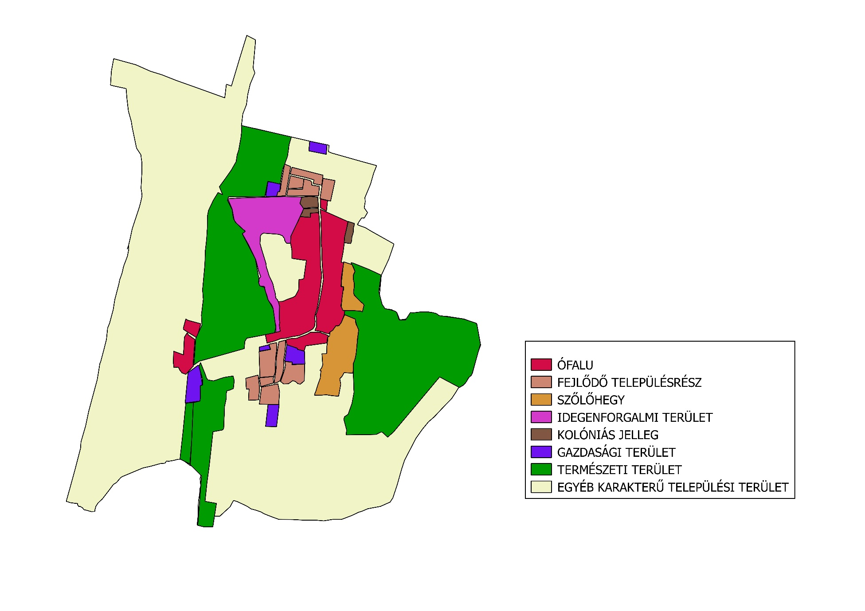
Az Idegenforgalmi településrész drón fotón.
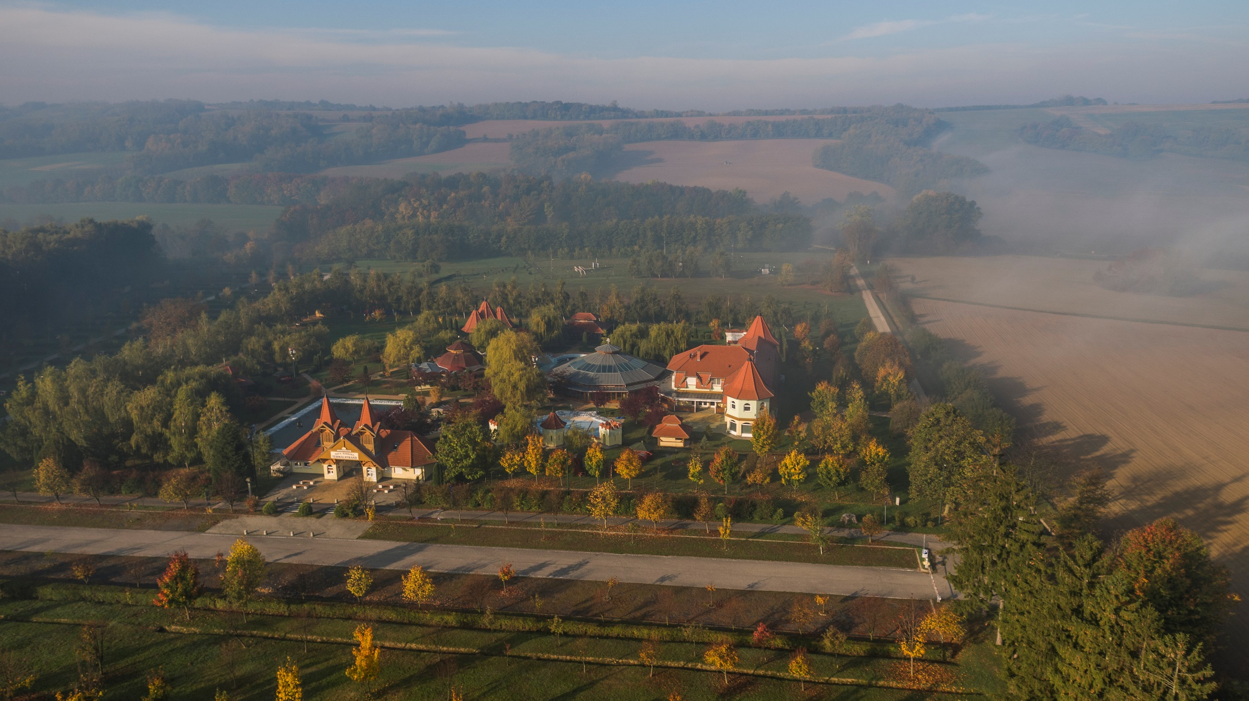
Az Idegenforgalmi településrész részeként a horgász tó és a felszínre úszott nagytestű halak, drón fotón.
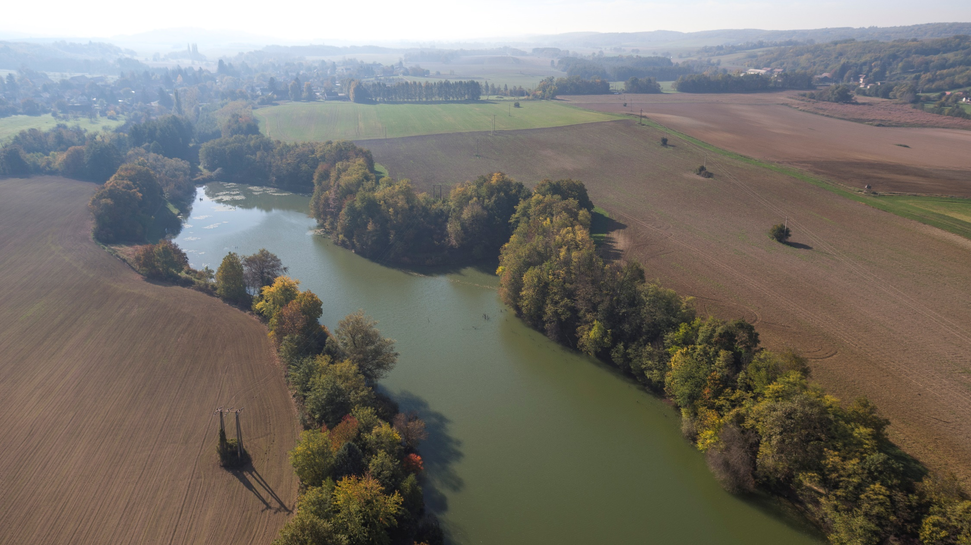
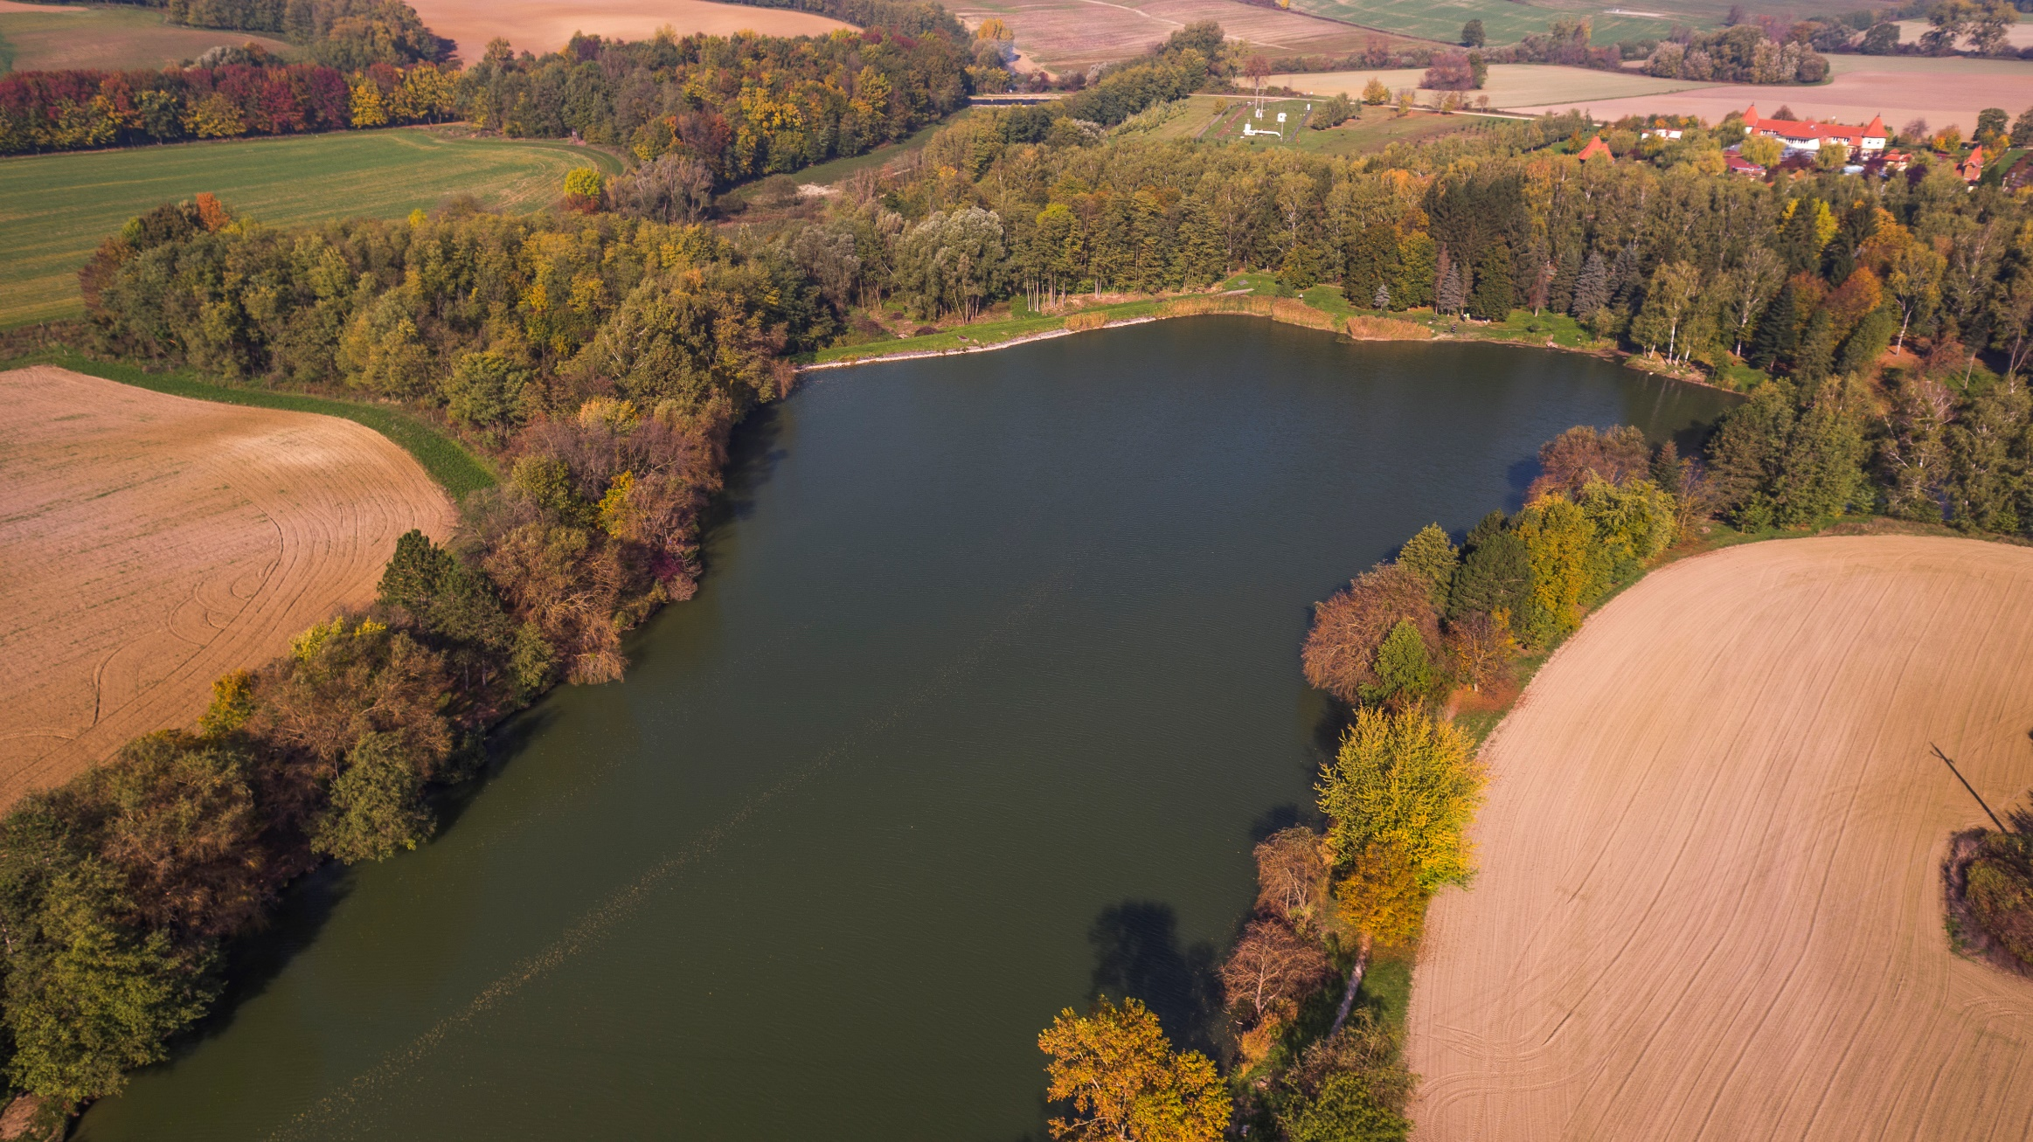
Ófalu, drón fotón.
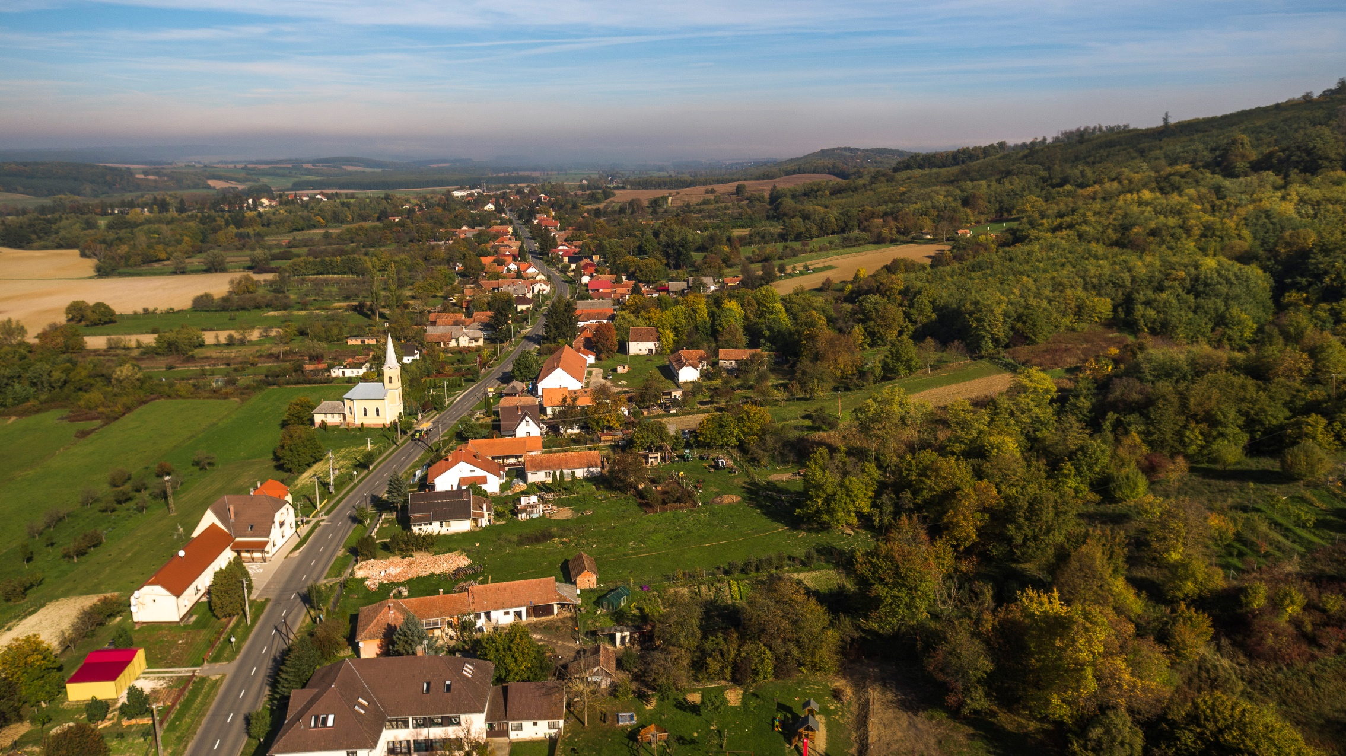
Újhegy, a Szőlőhegy településrész, drón fotón.
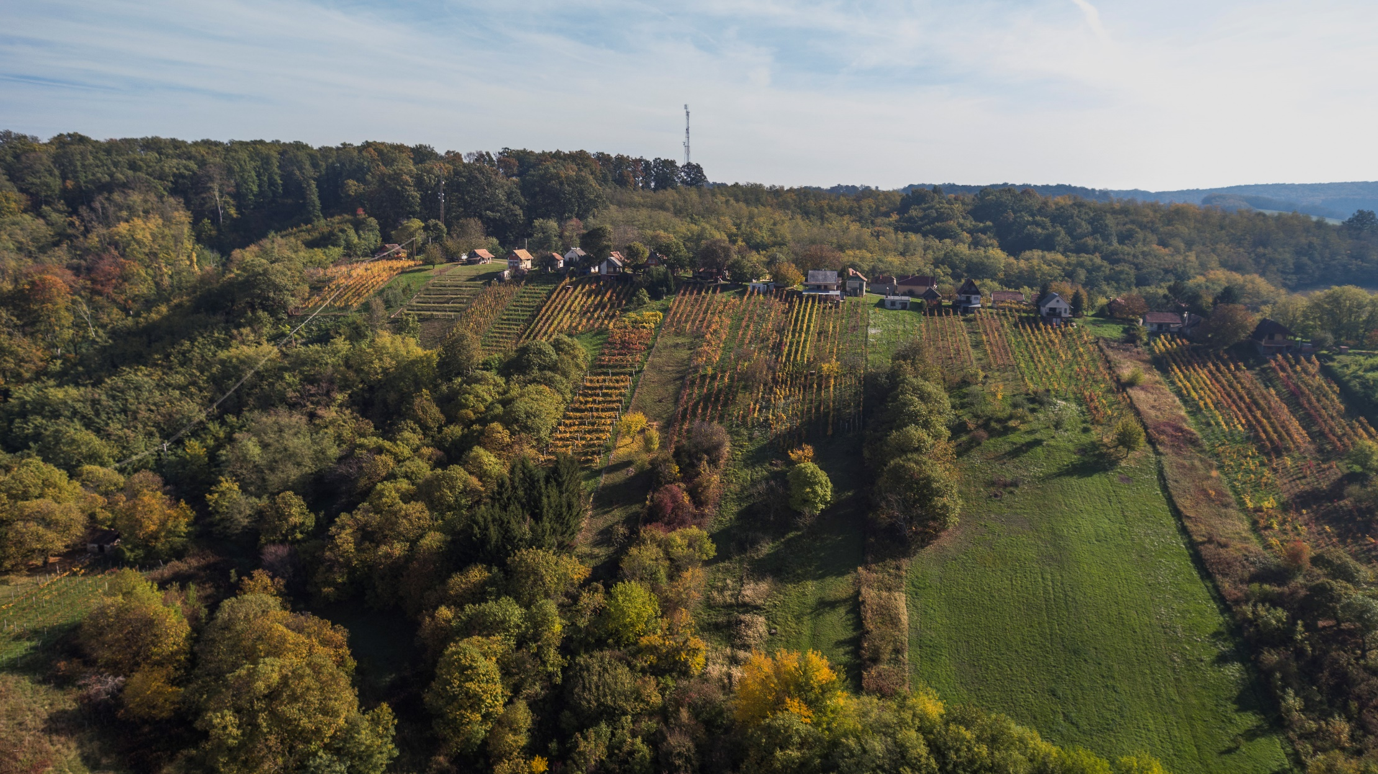
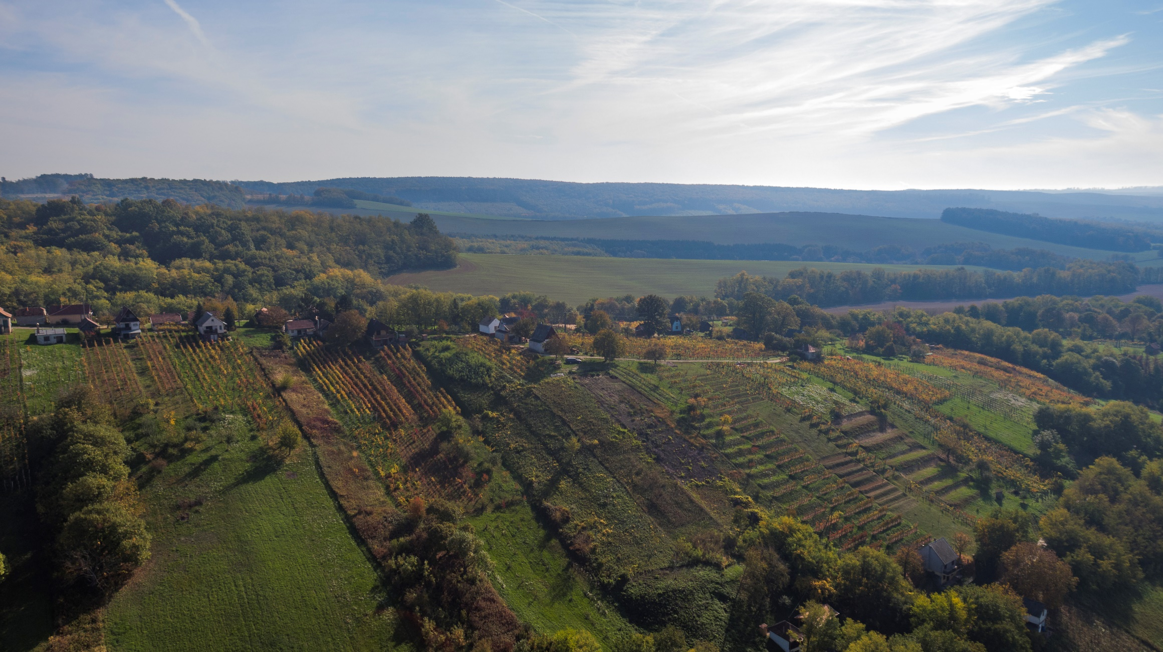
A Fejlődő településrész, drón fotón.
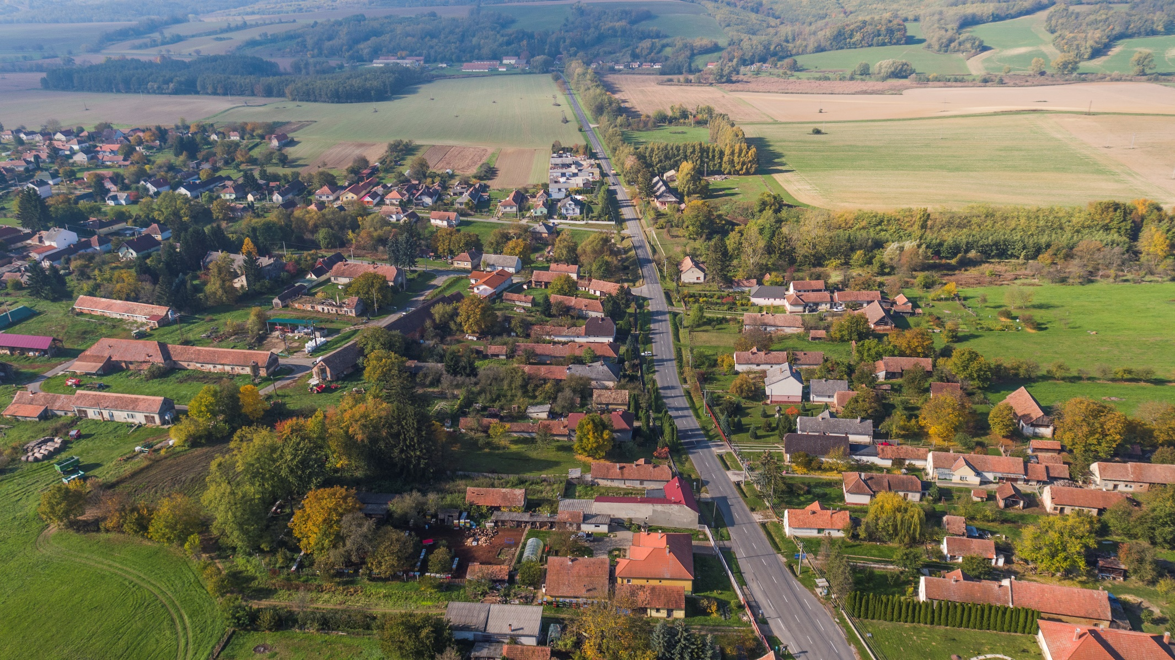

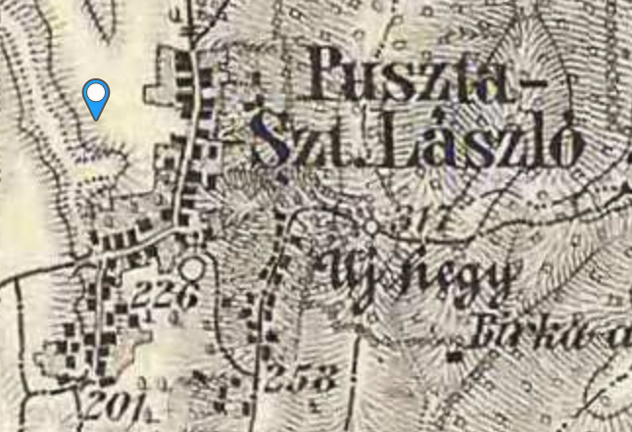
ÓFALU
A lakókörnyezeti karakterek vizsgálatánál a sajátos a telek méretet, épület típust és elhelyezkedést figyelembe véve kirajzolódott a hosszú, szabálytalan alakú, hagyományos nagyméretű szalagtelkes, jellemzően oldalhatáron álló beépítésű (a Kossuth Lajos utca, Haladás utca, Petőfi Sándor utca menti beépítések) Ófalu. Ezek a falu legrégebbi utcái. A III. Katonai Térképen (1869-1887) már látható a kirajzolódott falu. A telkek általában oldalhatáron álló módon épültek be, a lakóépület mögött, különállóan, vagy a főépülethez csatlakozóan, a keskeny udvaron velük szemben legfeljebb apróbb épületek találhatók (nyári konyha, szín stb.) Néhány teleknél még fellelhető a megyében egykor elterjedt körülépített udvaros beépítés is. Ebben a településrészben található a néhány századforduló táján épült, építészetileg értékes épület.

FEJLŐDŐ lakóterületek
Ebbe a településrészbe két terület tartozik. A település D-i oldala, a Völgy-patak mentén kialakult szabálytalan kisméretű telkekkel a „faluszéle” terület, ez főként a Béke és Haladás utca terülte. Valamint a település északi részén található újabb családi házas sátortetős terület: Söjtöri utca, Deák Ferenc utca, Tankállomás utca, Ady Endre utca, Kossuth tér. Az épületek nyeregtetővel vagy sátortetővel épültek, jellemzően földszintesen és gyakran tetőtérbeépítéssel.
KOLÓNIÁS JELLEG
Az egykori olajtermelés elindulásával kialakult munkás lakások, kisméretű szabálytalan telkeken, gyakran ikerházas vagy sorházas beépítésű kisméretű lakásokat tartalmazó épületek. A telkeket feltáró Felsőtelep és Alsótelep utcák nem érik el a 8 m-es szabályozási szélességet sem. A Felsőtelep utca, Alsótelep utca, Tankállomás utca egy része tartozik ide.
IDEGENFORGALMI TERÜLET
A település idegenforgalmi területébe tartozik a belterület közelében található horgásztó és szabadidőközpont, valamint a termálfürdő.

SZŐLŐHEGY
Az Újhegyen található zártkerti részen a szőlőművelés hagyományai máig megmaradtak. Az épületek elszórva találhatók meg, funkciójuk mára átalakulóban van, a gazdálkodás mellett az üdülési cél egyre inkább elterjedt. Vannak régi házak, pincék. A zártkerti részről festői látvány tárul a környező táj és a település felé.
GAZDASÁGI TERÜLET
Ebbe a településrészbe tartozik a belterület középső részén elhelyezkedő, működő majorterület, illetve a Tankállomás utcáról nyíló majorterület. De ide tartozik a Tankállomás utcáról nyíló gazdasági telep a nagynyomású gázvezetékek fogadó telepe, valamint Válickapusztán található, illetve a Haladás utca folytatásában található majorterületek, ahol jelenleg is állattartás folyik, valamint a Söjtöri gabonaszárító közigazgatási területre eső része. A belterület közelsége miatt fokozott hangsúlyt kell fektetni a területen a környezetterhelési határértékek betartására, a belterületet védő növényzet kialakítására.
TERMÉSZETI TERÜLET
A pusztaszentlászlói Natura2000 területek a Balatoni Nemzeti Park Igazgatóság intézkedési területén, az Oltárc (HUBF 20046) néven jegyzet területen belüli alábbi kiemelt jelentőségű különleges természetmegőrzési területek: 0213/1, 0213/2,0214/1, 0214/2, 0215, 0216, 0222, 0225/1, 0225/2, 0225/3, 0225/4, 0225/5, 0226, 0233, 0238, 0239, 0251 hrsz. Továbbá a Balatoni Nemzeti Park Igazgatóság adatszolgáltatása alapján a község délkeleti részén a 0186/16-20 hrsz-ú területeken láp és mocsárterületek tartoznak, valamint a Nemzeti Ökológia hálózat területei tartoznak ide.
EGYÉB KARAKTERŰ TELEPÜLÉSI TERÜLET
A településen a fentiekben nem határozott, egyéb művelés alatt álló területei tartoznak ide.

5. A településkép minőségi formálására vonatkozó ajánlások

A földrajzi adottságok és a különböző történelmi periódusokban történt építés meghatározza Pusztaszentlászló beépített területeit. Ennek következtében különböző településrészek alakultak ki, amelyekre többé-kevésbé eltérő építészeti ajánlások fogalmazhatóak meg.
A fejezetben az egységes településkép megőrzése, megtartása érdekében sematikus ábrák és jó példák segítségével mutatjuk be az ajánlott építési módokat a korábban ismertetett településrészi bontásban.

Pusztaszentlászló teljes területére vonatkozó általános előírások
Általános alapelvként minden esetben szem előtt kell tartani a meglévő történeti, természeti értékeket, szerkezeti, műszaki, infrastrukturális adottságokat. Az építmény és környezete tervezésekor figyelemmel kell lenni azok tájba illesztésére. Az építményt oly módon kell megtervezni, hogy az a tájképi értékek fennmaradását és a településkép védelmét ne veszélyeztesse. A látványvédelem (kilátás, rálátás) szempontjait az építészeti tervezés, az övezeti előírások szerint elhelyezhető építmények megvalósítása során kiemelten érvényesíteni kell.
A beépítési jelleg vonatkozásában a település léptékéhez, karakteréhez kell igazodni és meg kell őrizni a tájhoz való szerves kapcsolódást is. A meglévő épület felújítását, bővítését a helyi építészeti hagyományoknak megfelelően kell megvalósítani.

Telepítés
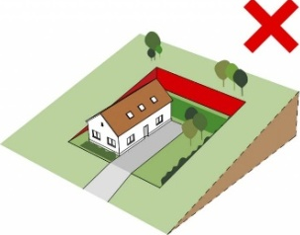  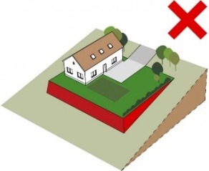  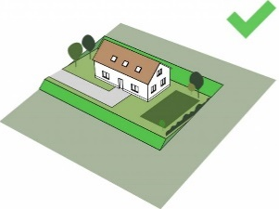  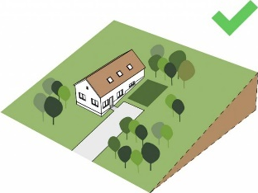 | A településkép védelme érdekében az épületeket a lehető legjobban terepre szükséges illeszteni úgy, hogy a környezetben kialakult tereprendezés, valamint a terepadottságok legyenek a meghatározóak.  A településen az oldalhatáron álló és a fésűs beépítés a jellemző. A beépítési mód tekintetében a környező és jellemző telepítési módok az irányadóak.  Az építési helyen belül különálló mellékfunkciójú épületként csak garázs helyezhető el.
Magasság
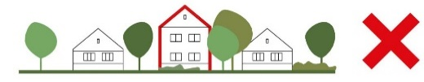 | Pusztaszentlászlón a házak magassága egységes településképet eredményez. A meglévő épületek közé épülő új házaknak hasonló magassággal ajánlott megépülniük, mint környezetük. A túl magas házak nem illeszkednek az utcaképbe. A többszintes, tetőteres épület az egységes településkép, a kilátás és rálátás védelme érdekében kerülendő.
Tetőhajlásszög, tetőforma
   | Pusztaszentlászlón a nyugodt, egyszerű nyeregtető és a sátortető a meghatározó, hagyományos tetőfedő anyagok használatával. A tagolt, zsúfolt tetőformákat, tornyokat, kiállásokat, a sokszor megszakított ereszvonalat lehetőség szerint kerülni kell.  Az épületek csak magas tetővel, a kialakult állapotnak megfelelően létesíthetők. A tető hajlásszöge lehetőség szerint 35-45° közötti legyen.  Szerelt külső kéményt az épületek utcai homlokzatán ne helyezzünk el.  Tetőablakot javasolt tetősíkban elhelyezni.
Anyaghasználat, színek
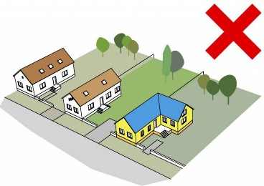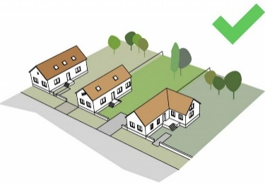 | Anyag- és színhasználat tekintetében új épület építésénél vagy meglévő felújításánál a helyi építészeti hagyományokat szükséges preferálni. Az ezzel ellentétes megjelenés nem illeszkedik Pusztaszentlászló arculatába.  Az épületeket igényesen, a Zala-menti építészeti hagyományokat követő módon, természetes építőanyagokat alkalmazva javasolt kialakítani.  Új épület esetén a tetőfedés anyaga elsősorban égetett kerámiacserép legyen: lehetőség szerint piros vagy natúr színben. Tetőhéjazatként kerülendő a bitumenzsindely, a mesterséges pala, hullámpala használata, műanyag és fém hullámlemez pedig nem alkalmazható. Ne alkalmazzunk kék, zöld színű tetőfedést. A lakófunkciót kiegészítő épület fedése színében illeszkedjen a főépület fedéséhez.  Az épületek részleges homlokzati felújítása csak teljes utcai homlokzatonként történjen. Az épületek színezése a hagyományos színválasztás (fehér vagy pasztellszín) szerinti legyen. A lakóépületek a helyi építészeti hagyományoknak megfelelően vakolt megjelenéssel alakíthatók ki. A szín kiválasztásánál figyelembe kell venni a környezethez és az épület többi eleméhez való harmonikus illeszkedést. A rikító színezés kerülendő. Nem javasolt a ragasztott kőfelületek alkalmazása.

Kerítés
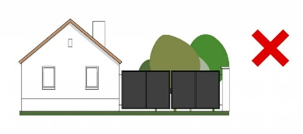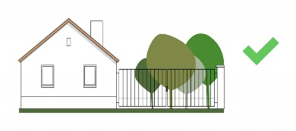 | A telkeket a helyben kialakult anyag és formavilágú és színben a tájba illeszkedő kerítéssel javasolt bekeríteni. Kerítések létesítésénél az áttört, természetes anyagok használata ajánlott.  Településképi szempontból nem javasolt a nádszövettel való zárás.

Közparkok, közterületek, zöldfelületek
A közparkot állandóan növényzettel fedetten kell kialakítani. Új zöldterületek kialakítása, ill. meglévő zöldterületek átépítése kizárólag kertészeti kiviteli terv alapján történhet.
A zöldterület kialakítása, növénytelepítés során honos, az ökológiai adottságoknak megfelelő fa- és cserjefajok alkalmazandók. A területen agresszív pollentermő növényeket (pl. kanadai nyárfa) ültetni tilos. Az utak mentén egyoldali fasort kell telepíteni, lombos fákkal, kertészeti terv alapján. A település zöldfelületeinek megóvása érdekében meglévő fát, ill. növényzetet kivágni csak rendkívül indokolt esetben, a hatályos jogszabályok betartásával lehet.
A település utcái mentén a zöldsáv fenntartását, gyommentesítését tulajdonosának, illetve kezelőjének folyamatosan el kell végezni. A beépítésre szánt területen belül a meglévő fák kivágása – indokolt eset kivételével – elkerülendő.
A telkek területének a HÉSZ-ben meghatározott részét zöldfelületként kell kialakítani és fenntartani vagy kertként kell hasznosítani. A telken belüli beépítési kötelezettségű területet többszintű (gyep-, cserje- és lombkoronaszint) növényzettel kell kialakítani és fenntartani kertészeti terv alapján. Kertészeti szakvéleménnyel kell igazolni, ha a zöldfelület aránya a HÉSZ övezeti előírásánál kisebb, ugyanakkor a zöldfelület környezeti értéke nem lehet az előírtnál kisebb. Lakóövezetben az egyes telkek zöldfelülettel borított részének legalább felét kétszintű (cserje- és lombkoronaszint együttesen) növényzet alkalmazásával ajánlott kialakítani.
A közterületek egységes jellege, karaktere érdekében a zöldterületek térbútorait egységes koncepció alapján kell megvalósítani. Az anyaghasználat során természetes anyagokat javasolt alkalmazni (kő, tégla, fa), beton, vasbeton elemek nem támogatottak.

Reklámtáblák, cégérek
Cégérek, reklámok, hirdetőtáblák méretét, kialakítását és elhelyezését épülethomlokzaton történő elhelyezés esetén a homlokzattal együtt kell engedélyeztetni. Utólagosan cégér vagy hirdetőtábla csak a már kialakított homlokzat architektúráját figyelembe véve, engedély alapján helyezhető el.
Üzletfelirat, cégtábla, cégér esetében kerülni kell a rikító színhasználatot. Reklám- és térvilágítással kápráztatást, vakítást vagy ártó fényhatást okozni, egyéb ingatlan használatát zavarni, korlátozni nem szabad.
A település közterületein hirdető és reklám berendezés elhelyezése a közlekedési szakhatóság és a közútkezelő hozzájárulásával lehetséges, amennyiben az nem zavarja a köz- és közlekedés biztonságot. Mezőgazdasági területen, védett természeti területeken, Natura 2000 területeken, ökológiai hálózat magterületén és ökológiai folyosó területén, egyedi tájérték, tájképvédelmi szempontból kiemelten kezelendő területeken reklámhordozó és reklám nem helyezhető el.

Egyéb
Településesztétikai és területgazdálkodási szempontból a beépített és beépítésre szánt területen, a burkolt utakkal rendelkező területen, illetve utak szilárd burkolatának kiépítésekor új vezetékes hírközlési hálózat létesítésénél, ill. meglevő hálózat rekonstrukciójánál a földkábeles földalatti elhelyezés javasolt. A földfeletti vezetés a szilárd burkolattal nem rendelkező utcákban és a beépítésre nem szánt területeken egyelőre fennmaradhat, de területgazdálkodási okokból, valamint az utcafásítás és utca-bútorozás lehetőségének biztosítására új hálózatépítés esetén, a hírközlési szabadvezetéket, légkábelt és a villamosenergia elosztást, a közvilágítási szabadvezetékeket és légkábeleket közös oszlopsorra kell fektetni, amelyre egyben a közvilágítást szolgáló lámpafejek is elhelyezhetők.
Közszolgálati, iparági hírközlési antenna, létesítmény csak a polgármesteri hivatallal történő egyeztetéssel helyezhető el.

Védett épületekre vonatkozó ajánlások
A helyi védelem alatt lévő építményeket eredeti formájukban, az épületek beépítési módját, tömegét, tetőformáját, homlokzati kialakítását meg kell őrizni. A használat nem veszélyeztetheti ezek fenntartását.
A helyi védelem alatt lévő építmények környezetében, a védett épület jellegétől és tömegétől jelentősen eltérő, ill. a hagyományos beépítéstől eltérő építmény nem engedélyezhető, a kialakult telekviszonyok nem változtathatók meg. A védettség alatt álló épület környezetében közterületről látható hirdető berendezés, felirat, reklám, cégér és egyéb szerelvény csak a környezethez illeszkedő módon helyezhető el.

Fejlődő településrész
Telepítés
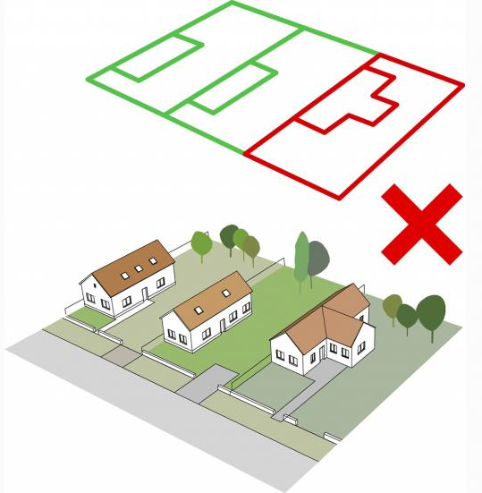 | 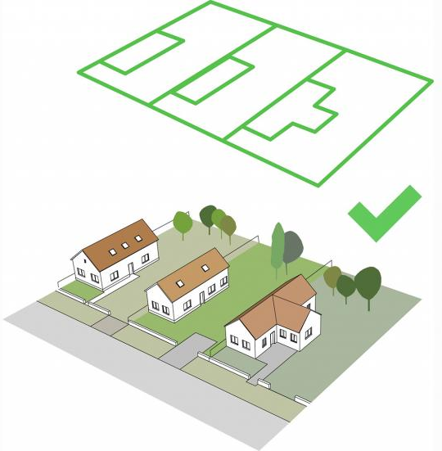 | A lakóépületeknél az oldalhatáron álló beépítés jellemző. Új épület építésénél az utcaképhez illeszkedő beépítési formát kell követni.
Magasság
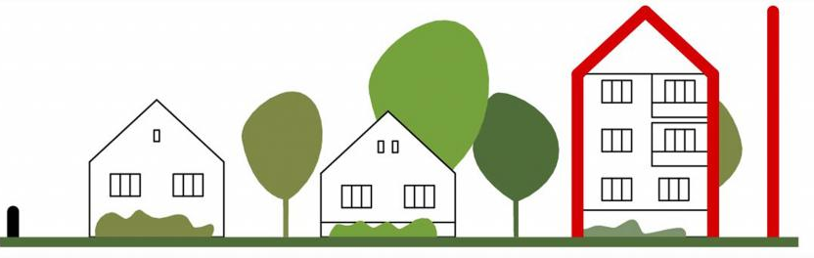 |  | A lakóházak jellemzően földszintesek, többszintes, tetőtérbeépítéses lakóépületek. A szomszédos házakhoz képest eltérő magasságot mutató épületek törést eredményeznek az utcaképben, a kialakult egységet megbontják. Alacsonyabb, vagy magasabb kialakításuk, szomszédságtól eltérő hajlásszögük kedvezőtlen megjelenést eredményez az érintett utcaszakasz egészének.
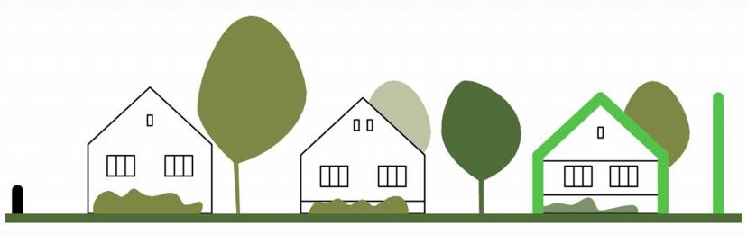

Tetőhajlásszög, tetőforma
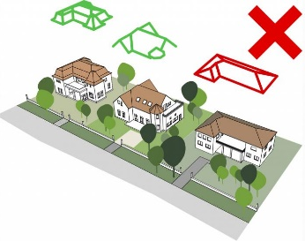 | 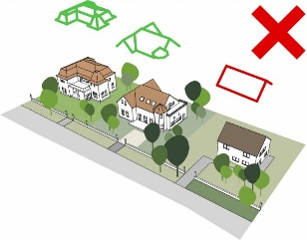 | A településrészen az utcára merőleges, az utcával párhuzamos egyszerű nyeregtető és a sátortető egyaránt előfordul. Az öncélú, tört formai kialakítás elkerülése javasolt. A tetőhéjalás anyagában és színében illeszkedjen a szomszédos ingatlanok kialakításához.

Gazdasági terület, idegenforgalmi terület

Telepítés
Épületek a településrészben csak szabadon álló módon helyezhetők el. A látványvédelem (kilátás, rálátás) szempontjait az építészeti tervezés, az övezeti előírások szerint elhelyezhető építmények megvalósítása során kiemelten érvényesíteni kell.

Tetőhajlásszög, tetőforma, anyaghasználat
A tervezett ipari és raktárépületek igényes kialakítású, legalább 30-45 fok közötti hajlásszögű magastetős épületek legyenek. Gazdasági területen az épületek fedése az általános előírásoktól eltérően is kialakítható. Az eltérő tetőkialakítás településképhez illeszkedését látványtervvel kell igazolni.
Az építőanyagok megválasztásánál a hagyományos, természetes anyagokat kell előnyben részesíteni.

Zöldfelületek
Gazdasági területeken a telkek zöldfelülettel borított részének legalább felét javasolt háromszintű (gyep- cserje- és lombkoronaszint együttesen) növényzet alkalmazásával kialakítani. Az oldal és a hátsókertben többszintű növényzetből (fasor alatta cserjesávval) álló zöldfelületi sávot, az előkertben legalább kétszintű növényzetből (gyep- és cserjeszint együttesen) álló növényzetet javasolt létesíteni. A parkolókat telken belül, fásítva javasolt kialakítani. A növényfajok kiválasztásakor a termőhelyi adottságoknak megfelelő, honos növényfajok alkalmazása javasolt.

Üdülőterület
Telepítés
Az üdülőterületen szabadon álló beépítés jellemző. A kialakult természetes terepfelszín megőrzendő, az épületek feltöltésen nem helyezhetők el. A meglévő, vagy a művelésből, beépítésből adódó magasságkülönbségeket természetes földművekkel (rézsűkkel) kell kialakítani. A rézsűk biológiai eszközökkel történő védelme kötelező. A tájképi adottságokat figyelembe vevő, a táj jellegét gazdagító egyszerű, hagyományos épületek létesíthetők.

Magasság, tetőforma, anyaghasználat
Az épületek csak természetes építőanyagokból épülhetnek (kő, tégla, vályog). Igényesen kialakított, a térség építési hagyományai szerinti (hagyományos tömeg-arányok, homlokzati kialakítások, tetőformák, nyílászárók kialakítása) magastetős épületet lehet építeni. Az épületek homlokzatát a településre jellemző, természetes anyagokkal és színekkel javasolt kialakítani. A homlokzatképzésnél kerámiaburkolat, drótüveg, műanyag hullámlemez, műpala nem alkalmazható.
Tetőhéjazatként elsősorban cserépfedést javasolt alkalmazni. Bitumenzsindely alkalmazása kerülendő.

Kerítés
A táj sziluettjének védelme érdekében épített kerítések nem létesíthetők, csak maximum 1,2 m magas drótfonatos sövénykerítések telepítése lehetséges.

Zöldfelületek
Csak gyümölcsfák és más tájba illő növények telepíthetők. A telkek legalább felét zöldfelülettel javasolt borítani, s a zöldfelülettel borított rész legalább felén kétszintű növényzetet (cserje- és lombkoronaszint együttesen) ajánlott alkalmazni.

Egyéb
Mellékfunkciójú épületként csak a főtömeggel egybeépített gépjárműtároló, ill. garázs létesíthető az övezeti előírásoknak megfelelően.

Egyéb KARAKTERŰ TELEPÜLÉSI területek

Telepítés
Mezőgazdasági területen építés csak a HÉSZ övezeti előírásainak megfelelően lehetséges.
Védetté nyilvánított természetvédelmi területen bármilyen tevékenység folytatása, épületek, építmények létesítmények elhelyezése csak a mindenkori természetvédelmi hatóság hozzájárulásával történhet. A táj domborzati jellegének megőrzése, a jellegzetes növény- és állatállomány és a táj változatos területhasználatának megőrzése érdekében a tájképileg védendő területen a beépítésre szánt területeken kívül építményt nem lehet elhelyezni.

Zöldfelületek
Tájvédelmi szempontból az utak és a vízfolyások menti fasorok védelméről, fenntartásáról gondoskodni kell. A jelentősebb külterületi feltáró utak mentén a fasorok telepítése honos, vagy hagyományos fajokkal történhet (vadgesztenye, hárs, tölgy, dió). A hiányos fasorok pótlásáról gondoskodni kell, akác nem telepíthető.

6. Jó példák
Épületek, építészeti részletek
Utcakép
Az egységes utcakép jól tükrözi a telkek, házak és utcák viszonyát, a település szerkezetét, éppen ezért fontos, hogy harmonikus módon alakítsuk ki.
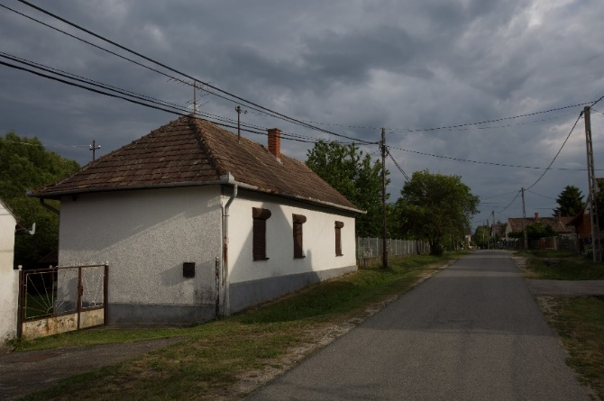
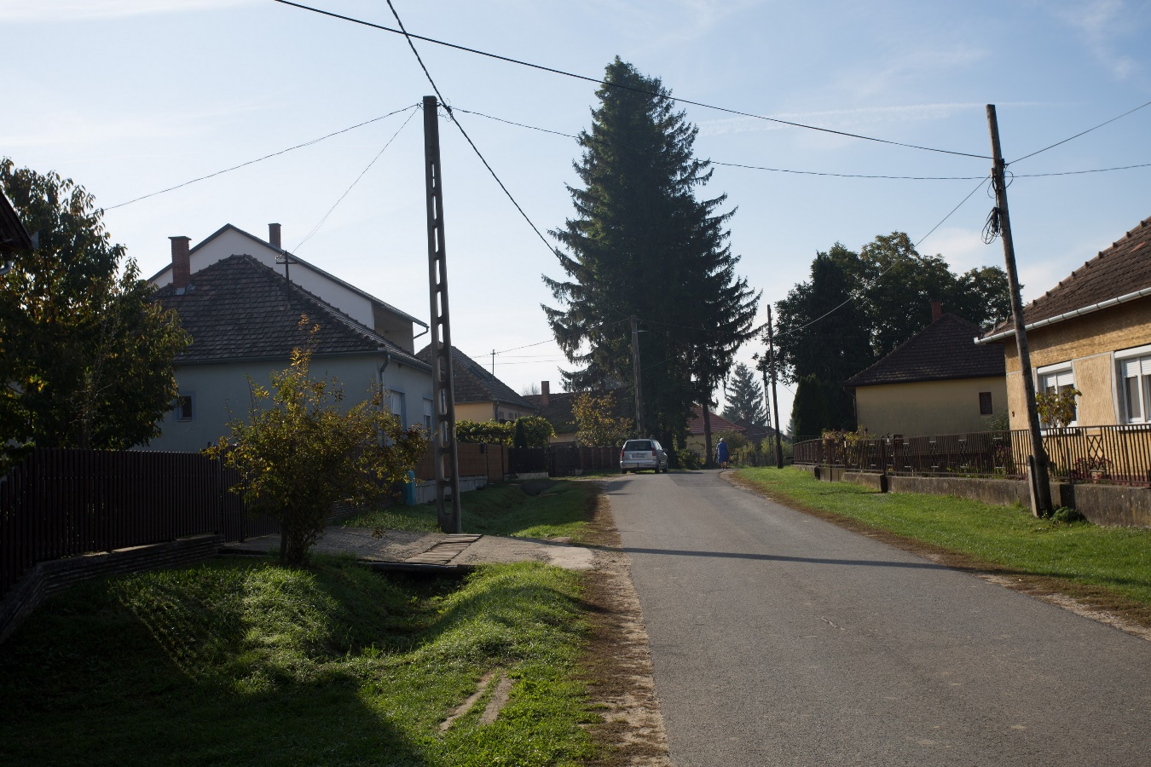
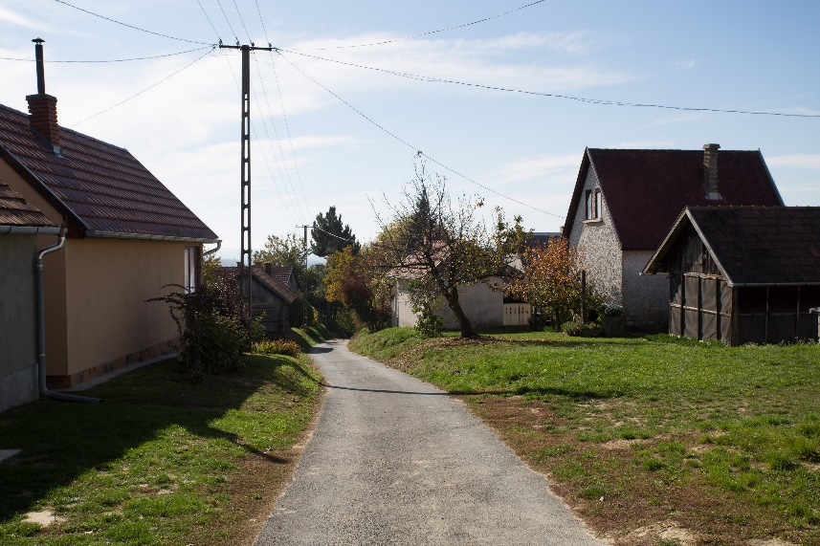
Épületek
Új ház építésekor, vagy meglévő átalakításkor az épület tömegalakítása településképi szempontból is kiemelkedő szereppel bír.
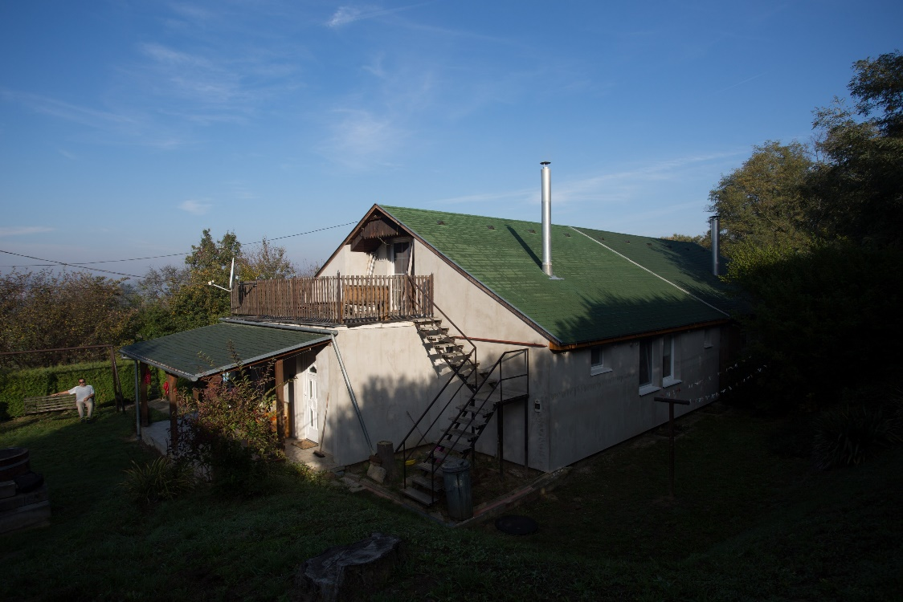
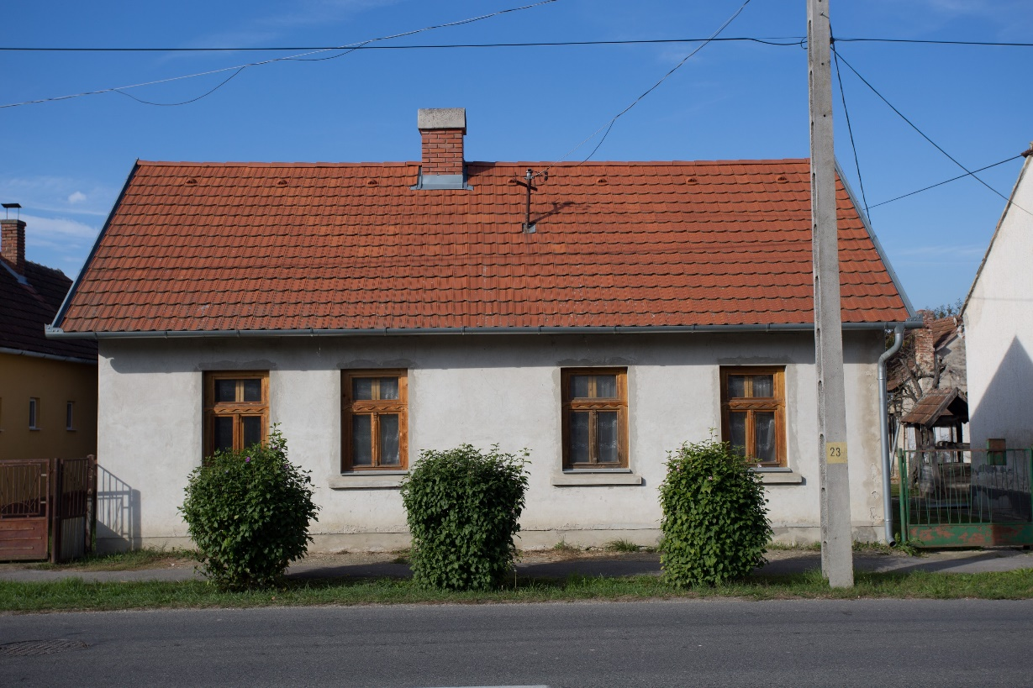
Az Ófalu területen felújított épület.
A kolóniás jellegű területen felújított épület. Figyeljük meg a tető anyagát, színét, illeszkedik a környezetéhez.

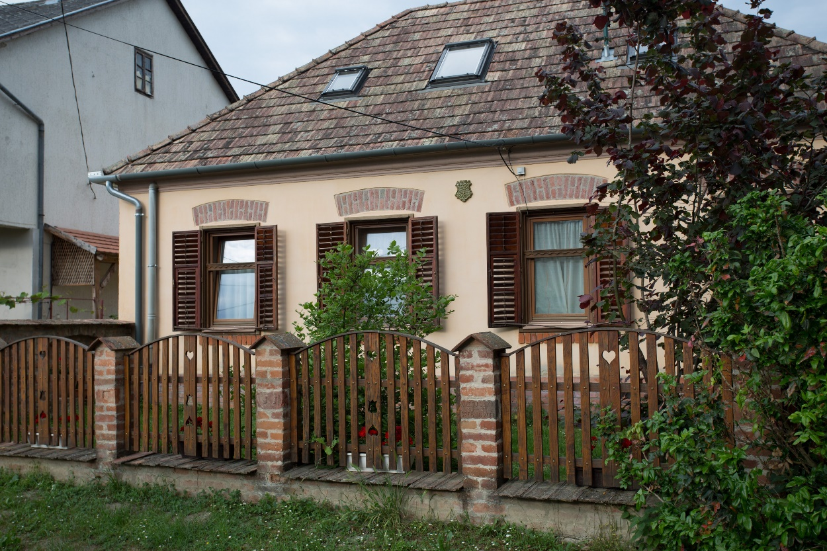
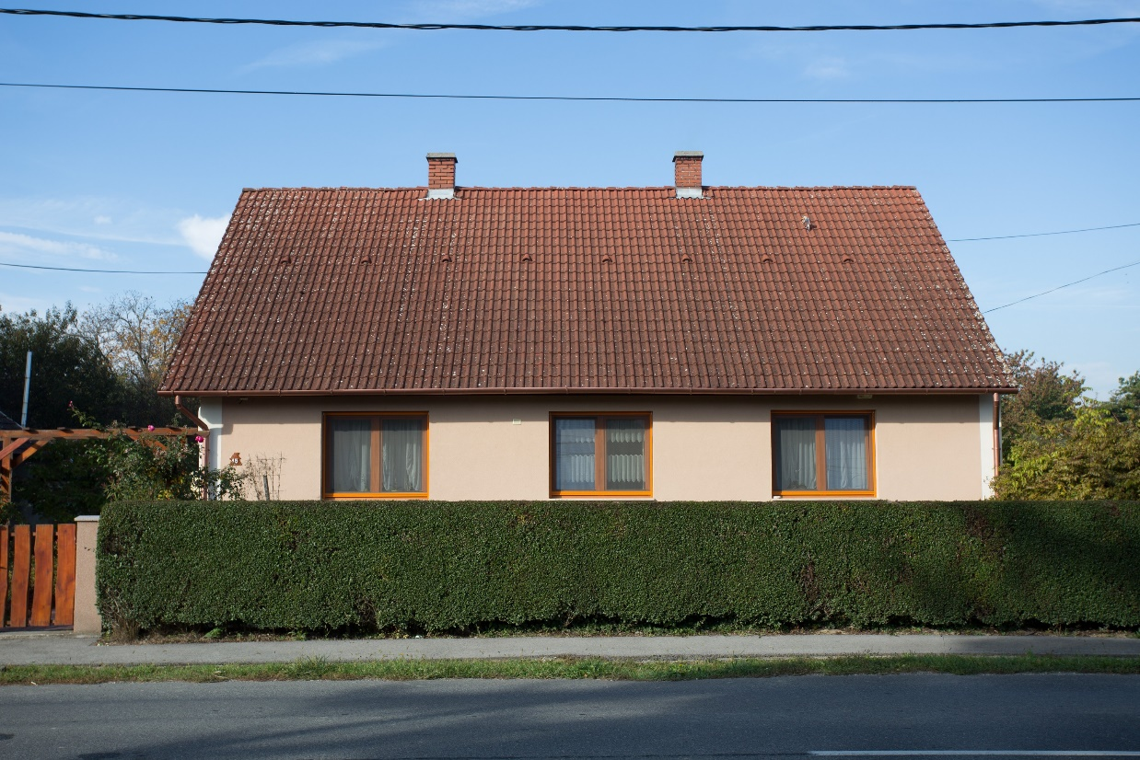
Az Ófalu területen felújított épület. A kerítés, a spaletták, a homlokzatszínezés miatt került bele az épület a jó példákba.
Figyeljük meg a sövény magasságát (nem túl magas, illeszkedik a szomszéd kerítés magasságához)! A nyílászárók fa anyagúak, a homlokzat színezés pasztel. A tető héjazatának anyaga természetes.
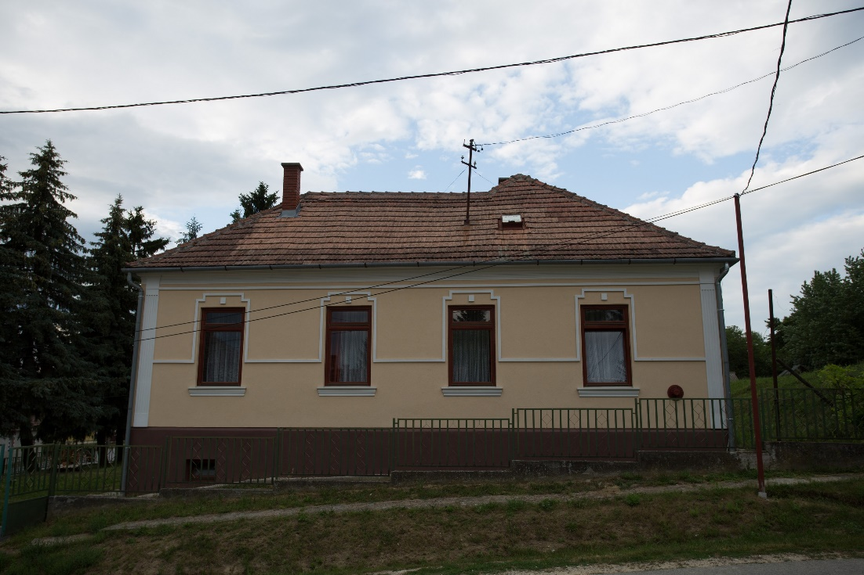
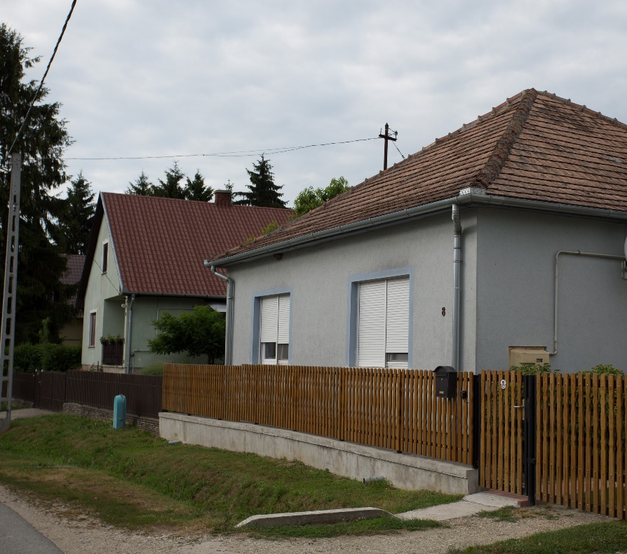
Szürke homlokzat színezés, redőnytokok belül. A kerítés áttört fa.
Plébánia felújított épülete, színében anyagában eredeti hagyományos jellegű.
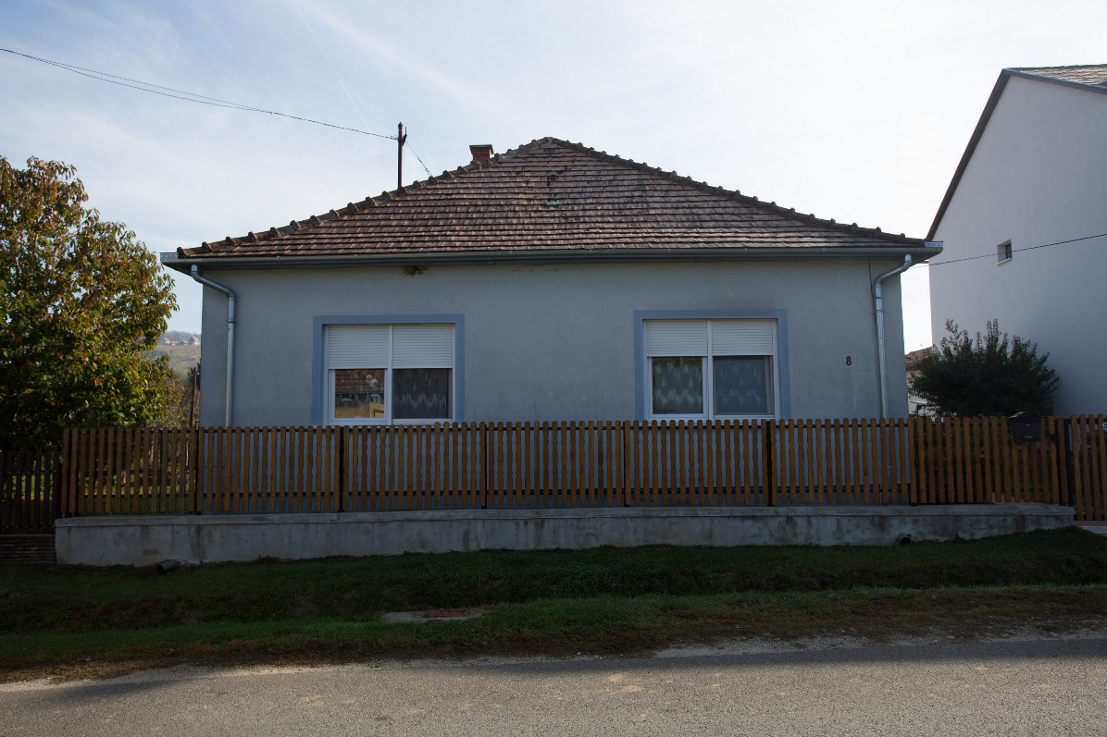
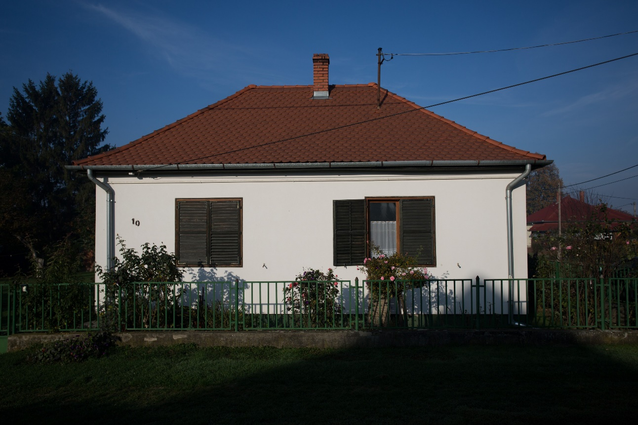
Redőnytök belül, fa áttört kerítés, szürke lábazattal.
Spaletta használata redőny helyett, fa nyílászárókkal.
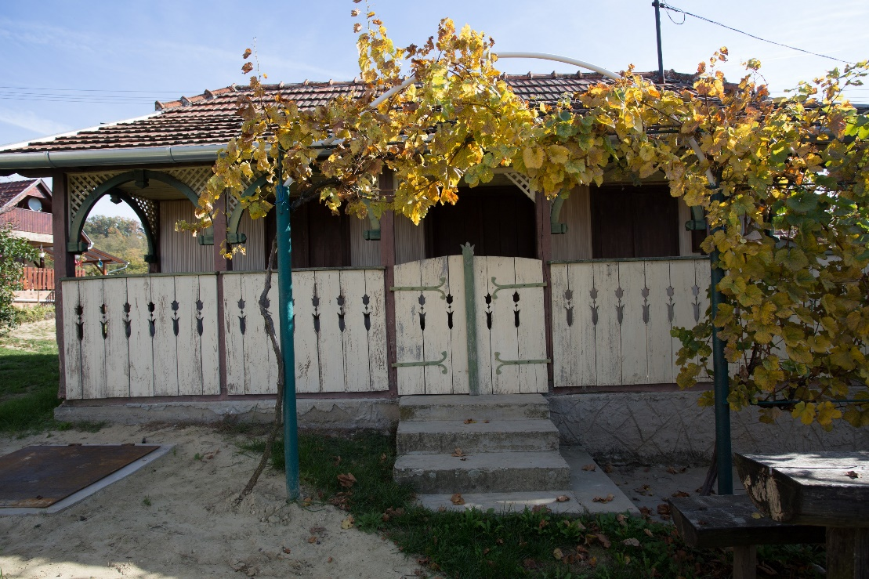
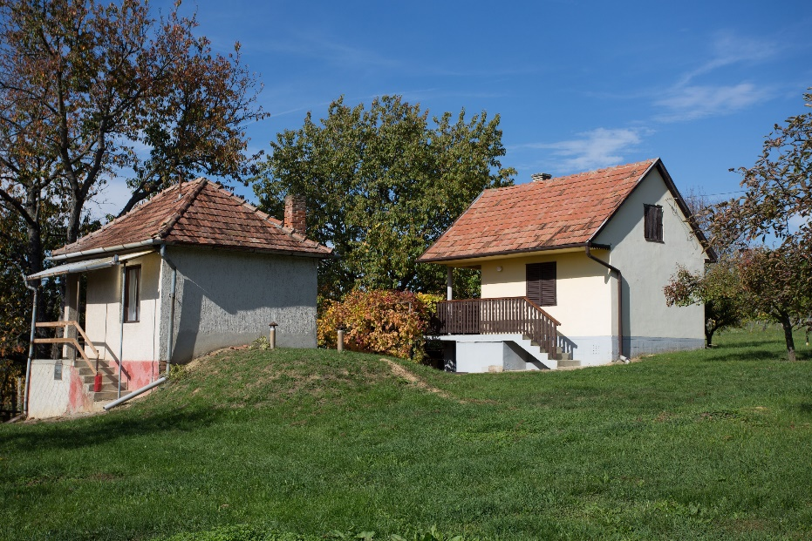
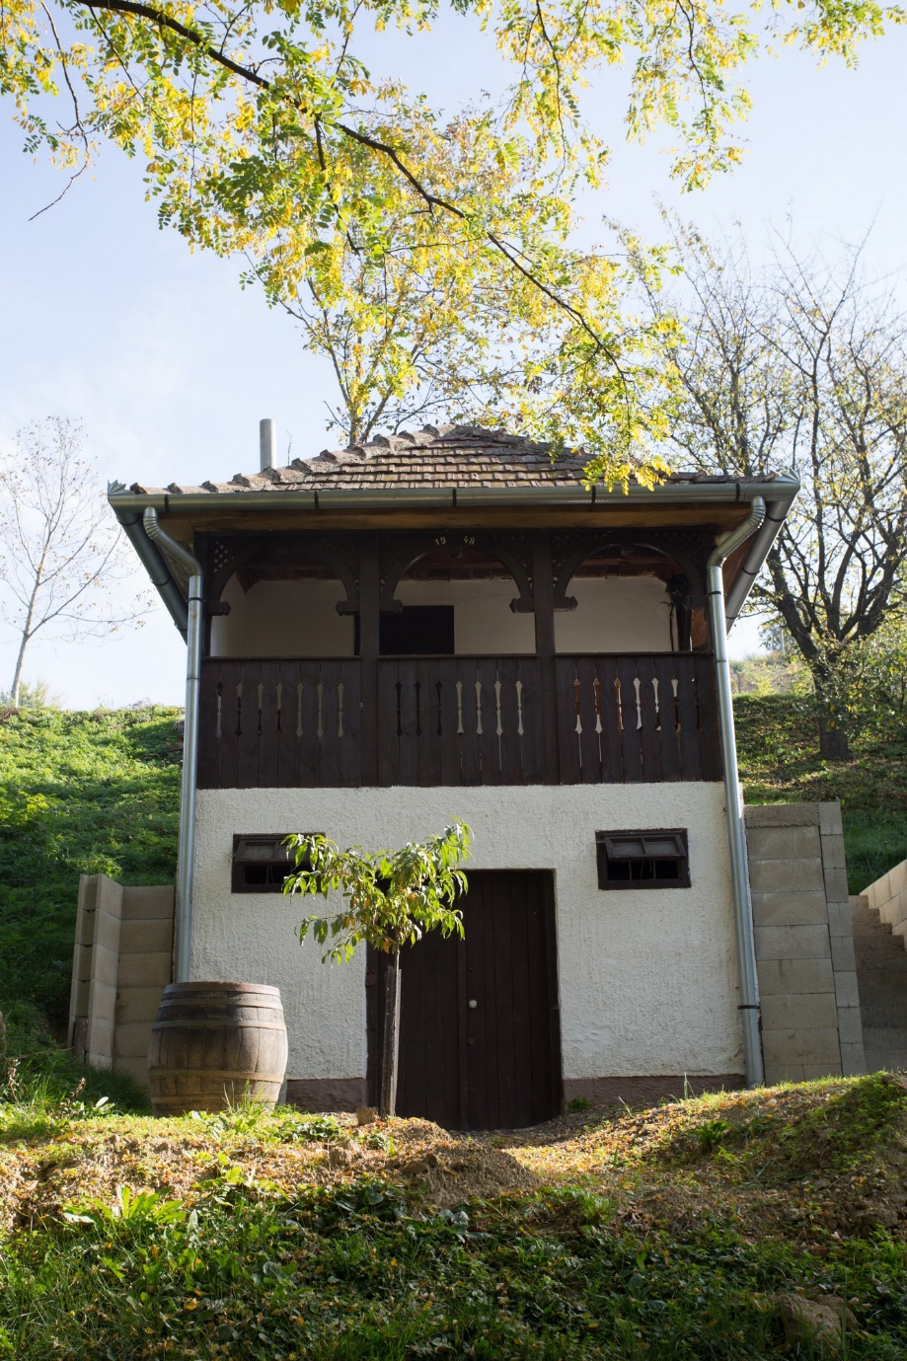
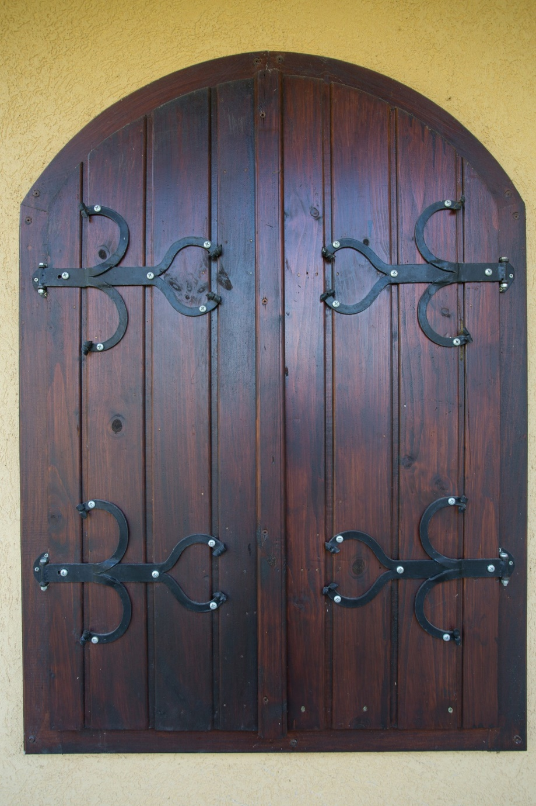
Ajtók, kapuk, ablakok
Az épületek megjelenését és hangulatát az ajtók, kapuk, ablakok nagyban befolyásolják. A zárt épület tömeggel így nyitunk a külvilág felé, ezért nem mindegy milyen módon tesszük ezt.
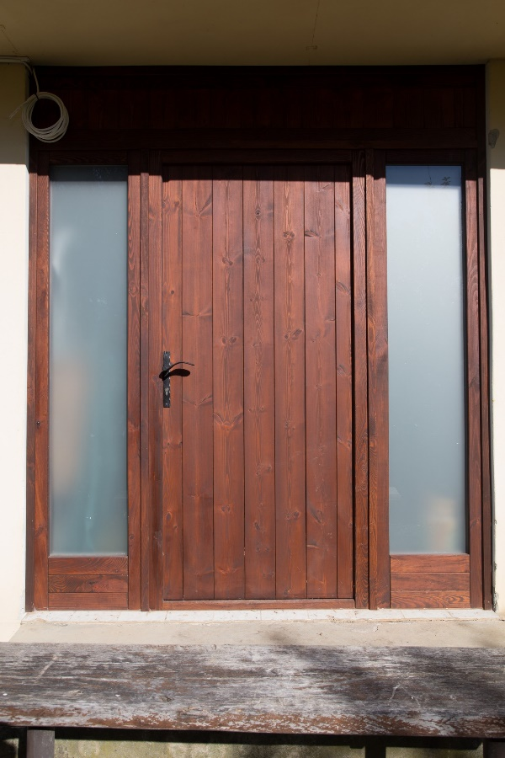
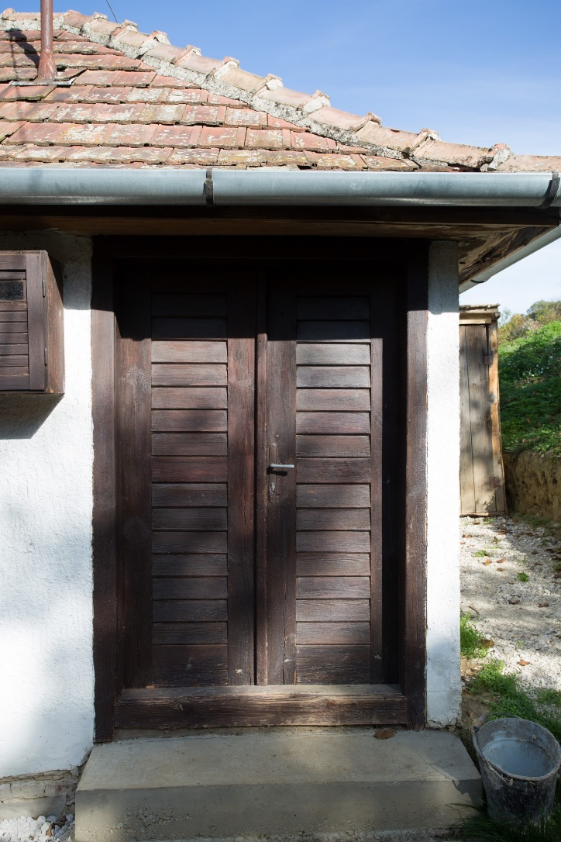
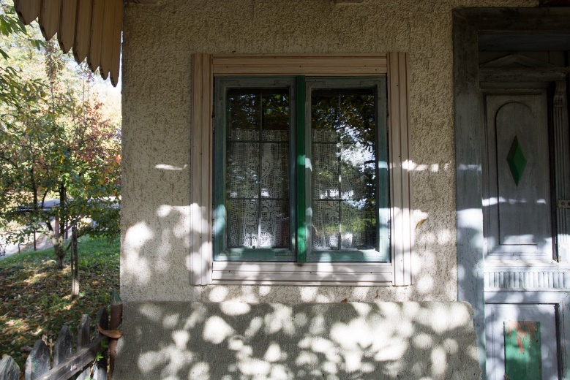
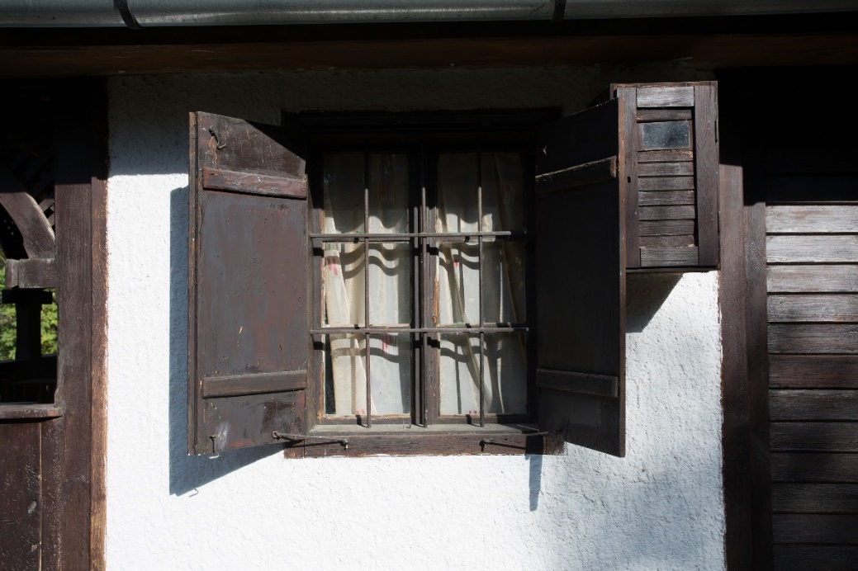
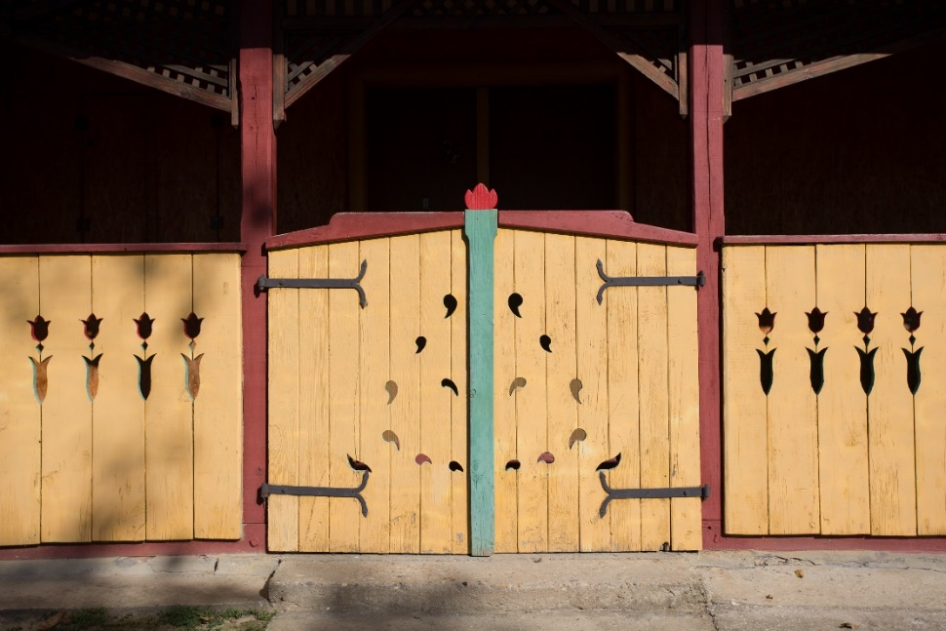
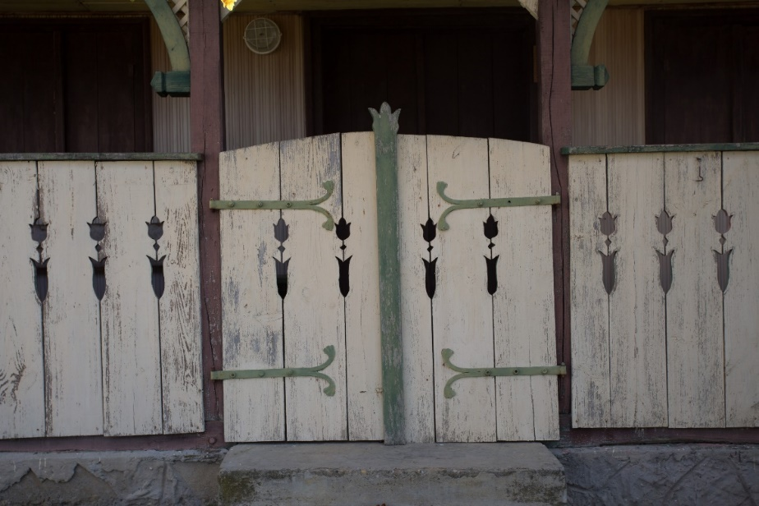
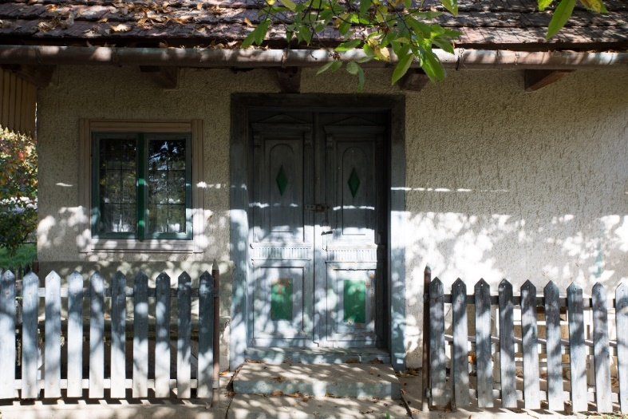
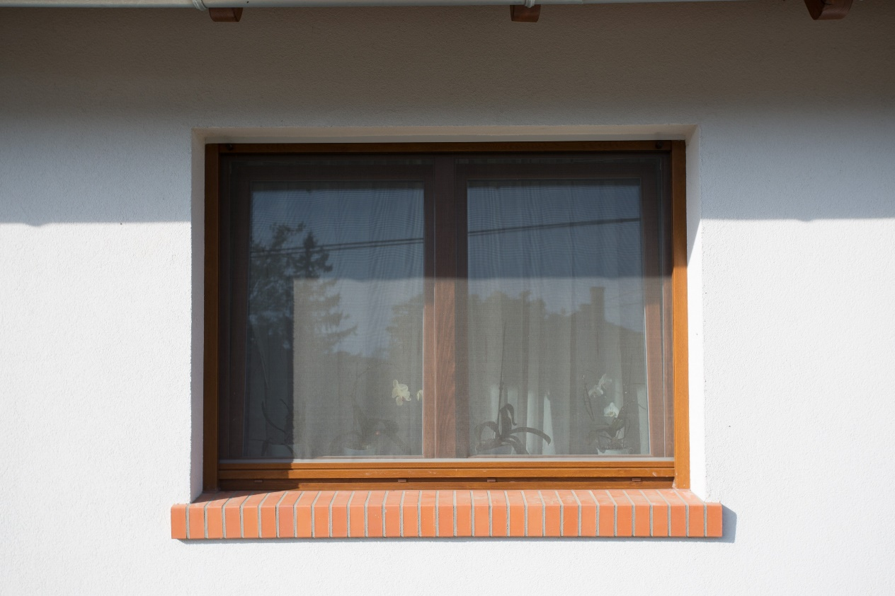
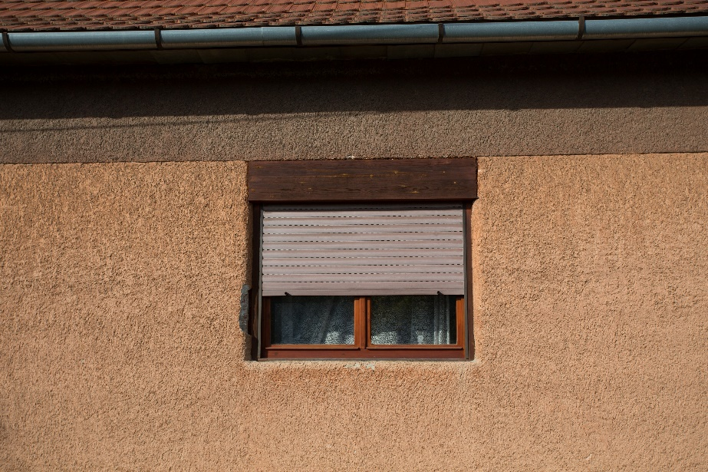
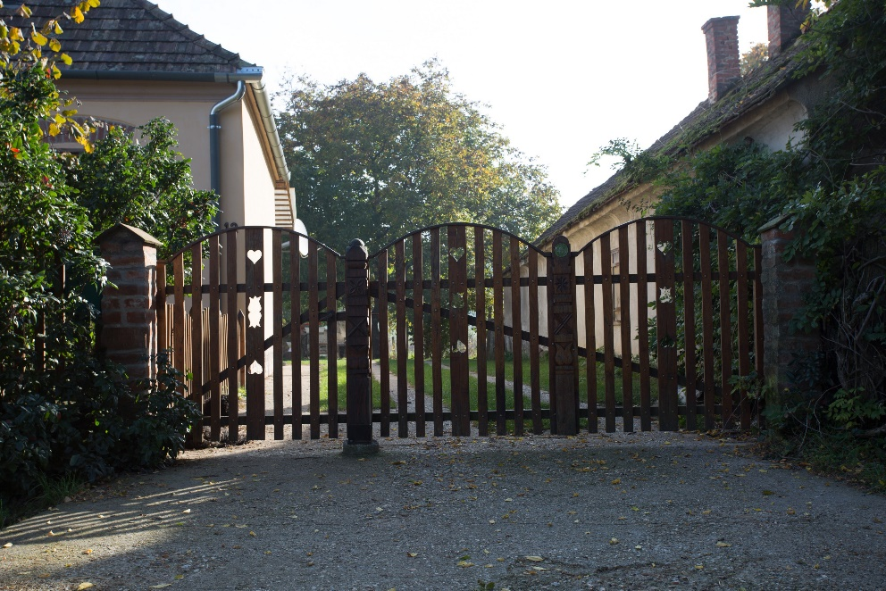
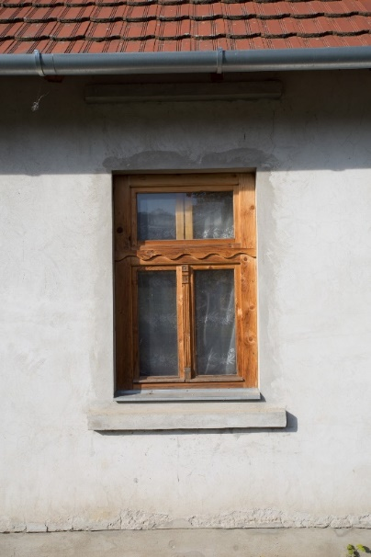
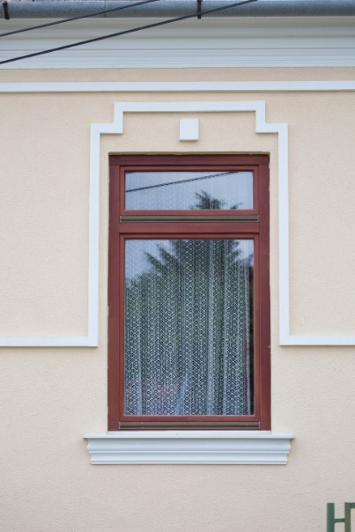
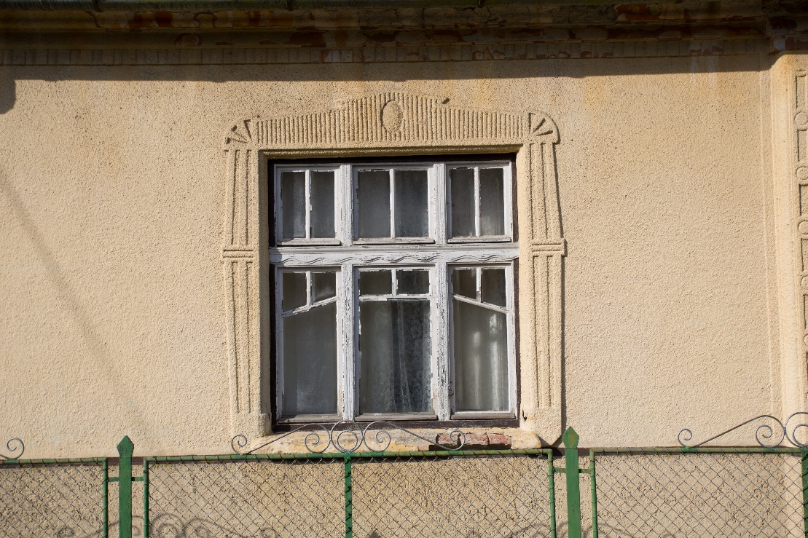
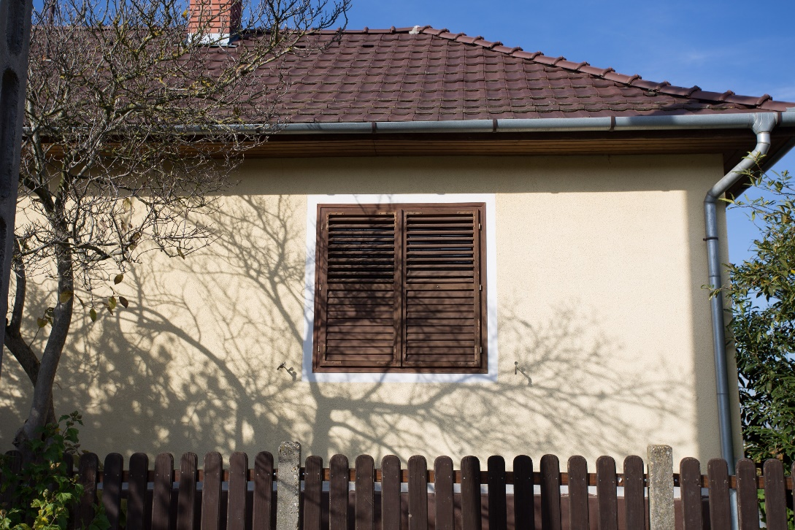
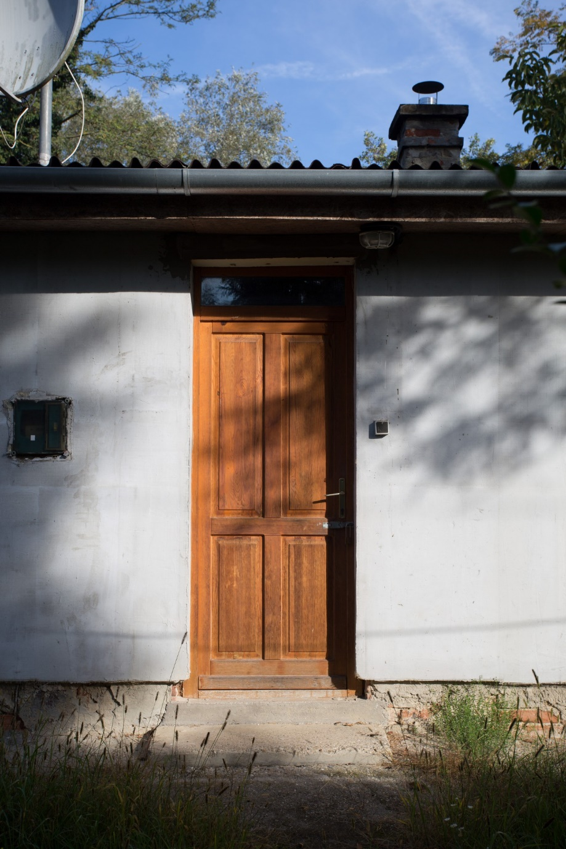
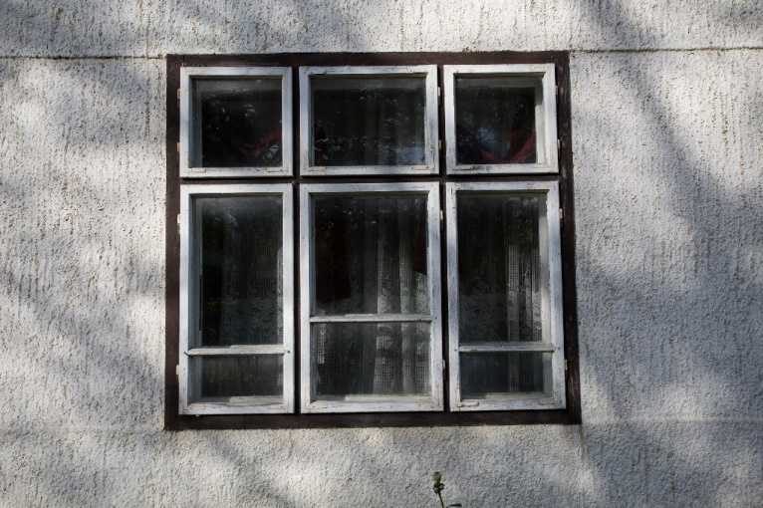
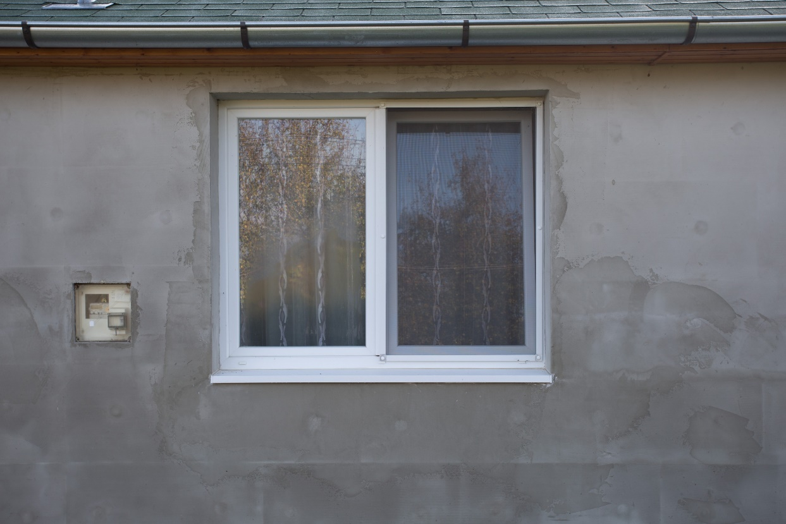
Kerítések
A kerítések egyszerre teremtenek kapcsolatot az utcával, ugyanakkor térfalat képezve el is választják az ingatlanokat a közterületektől.
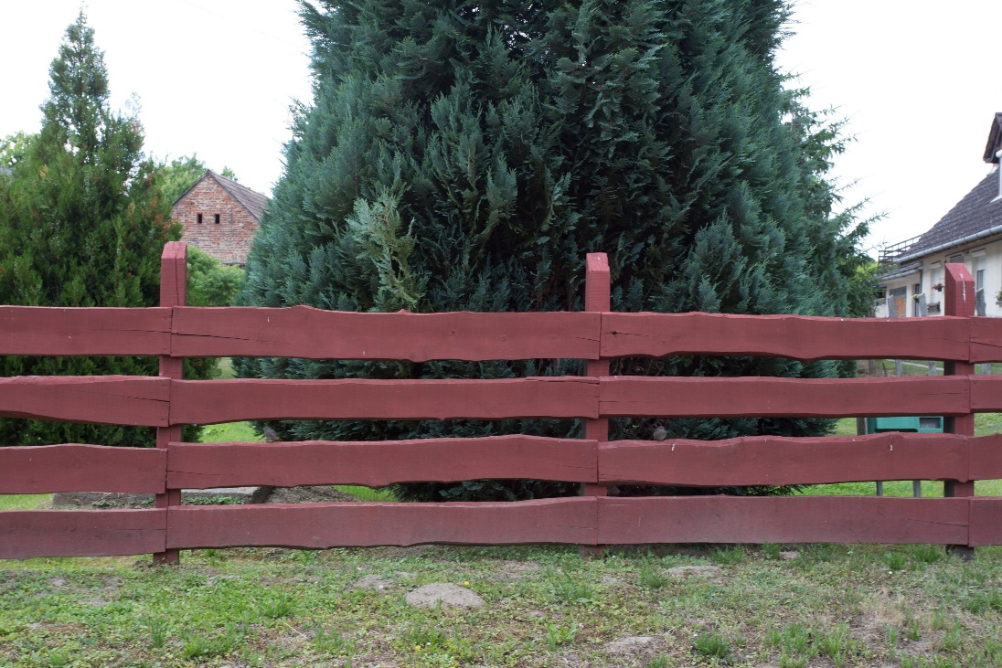
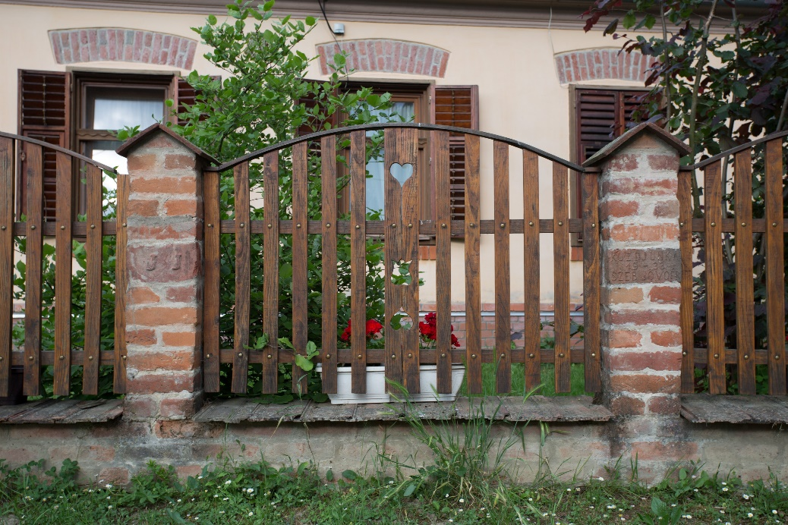
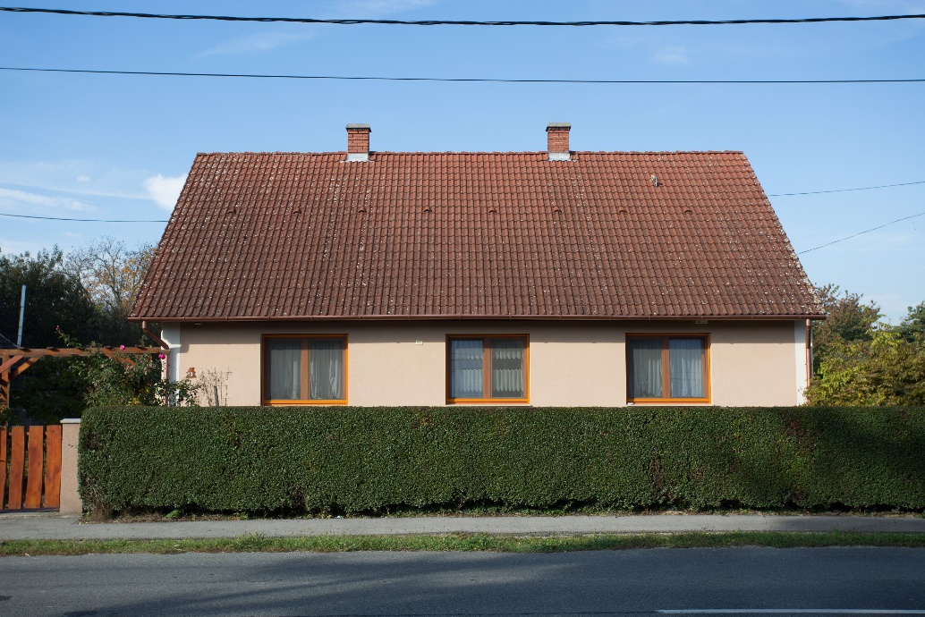
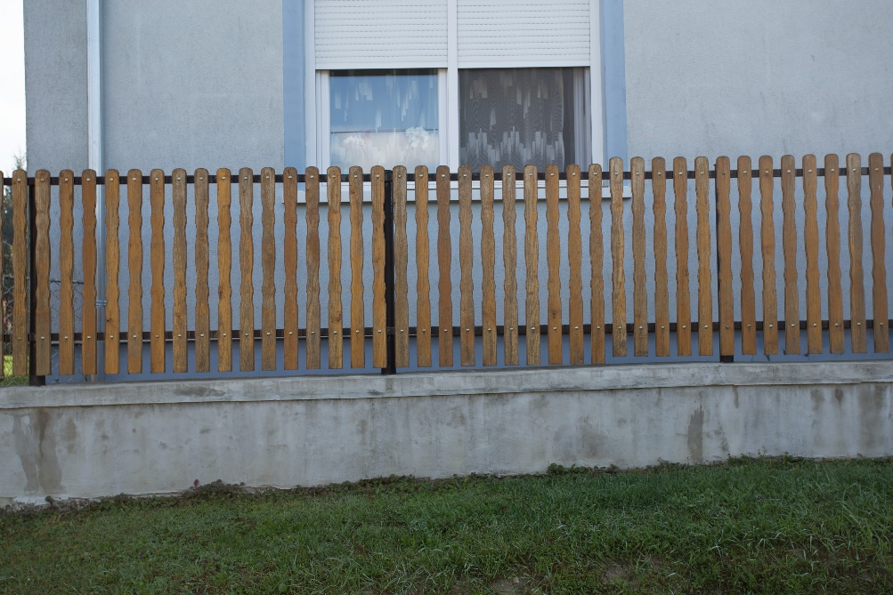

7. Jó példák
Sajátos építményfajták
Utcabútorok
A közterületeken elhelyezett utcabútorok stílusának illeszkedniük kell a közterület arculatához.
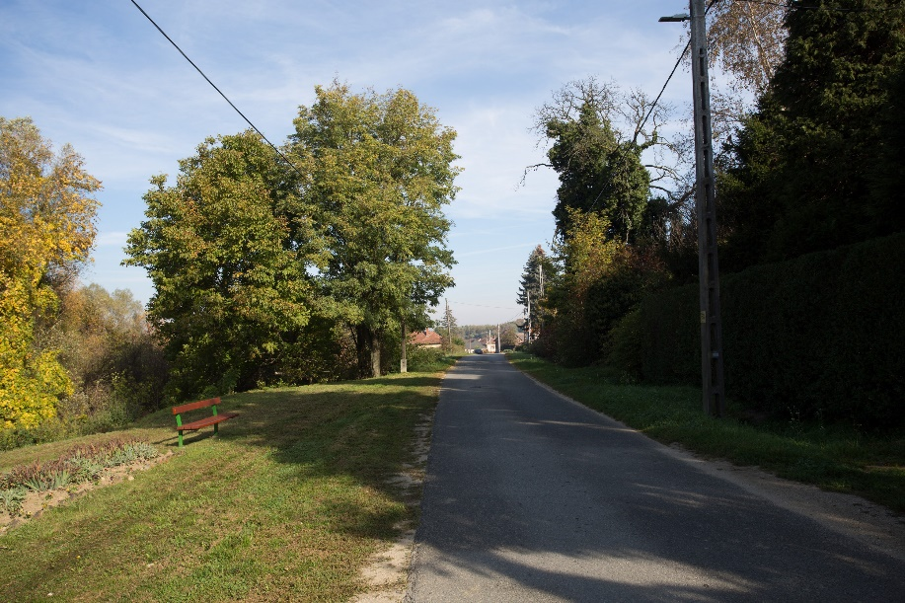
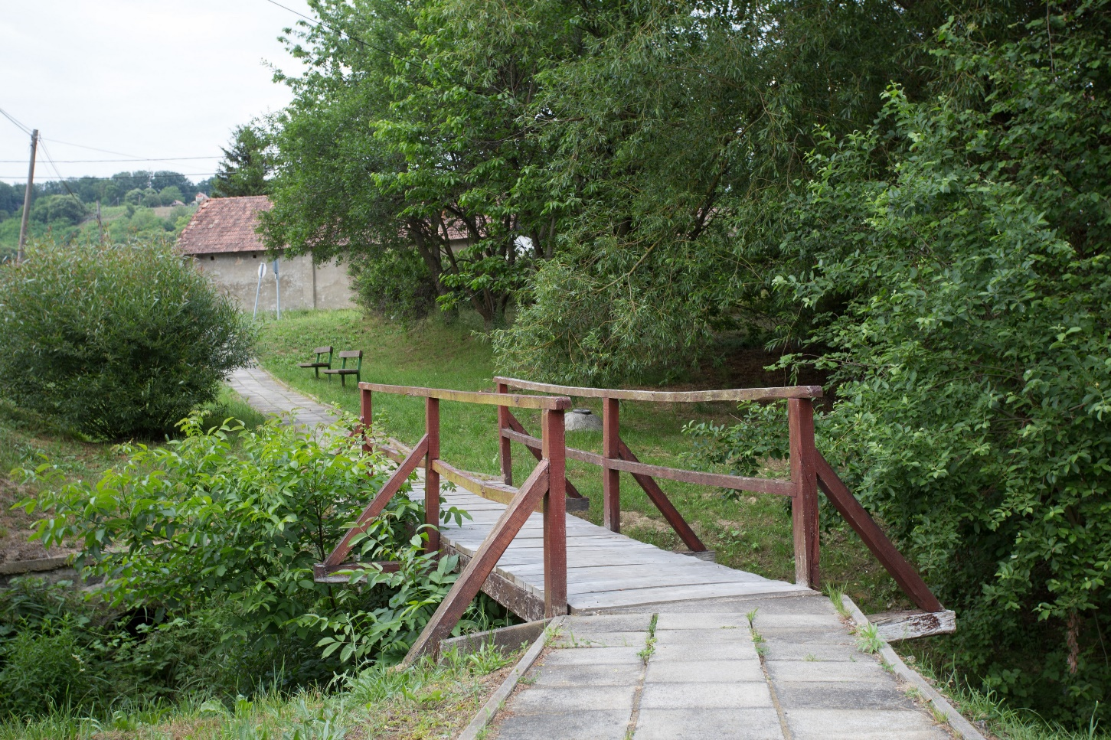
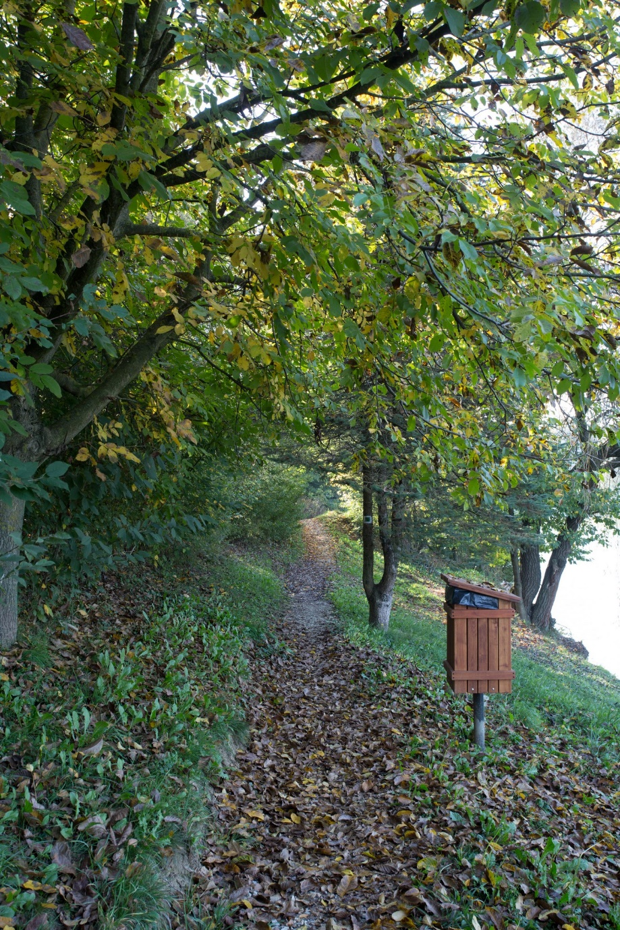
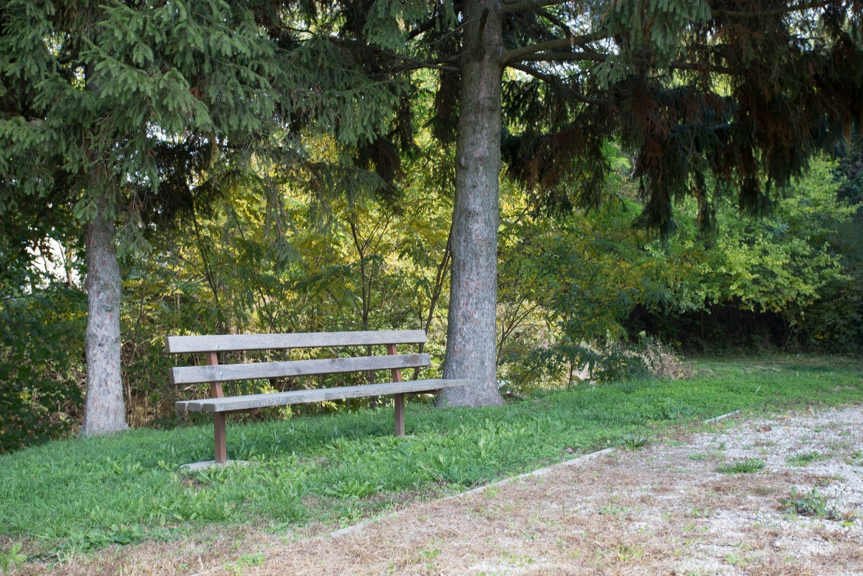
Reklámok, cégérek
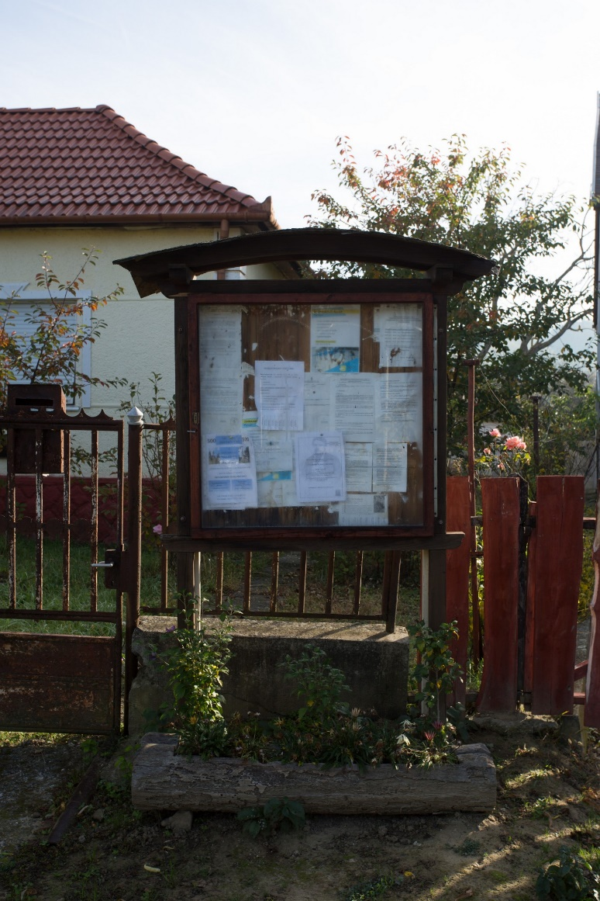
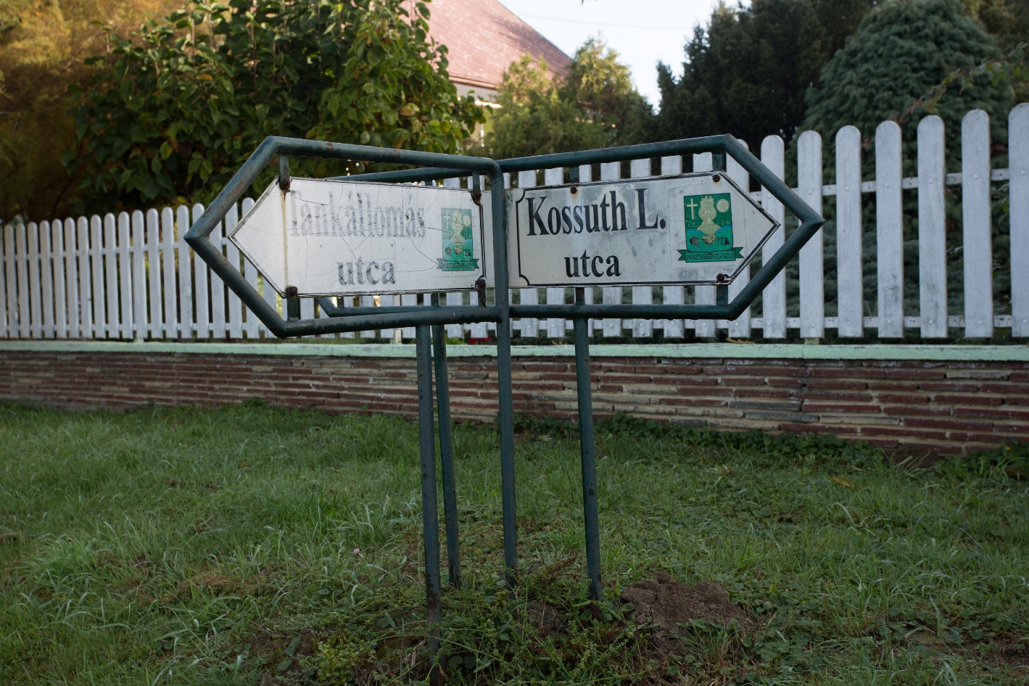
Az utcaképhez a hirdetőtáblák, reklámfelületek, cégérek is ugyanúgy hozzátartoznak, mint az épületek vagy a növényzet, éppen ezért azokat az épület stílusához, az egységes környezethez illeszkedően kell elhelyezni.

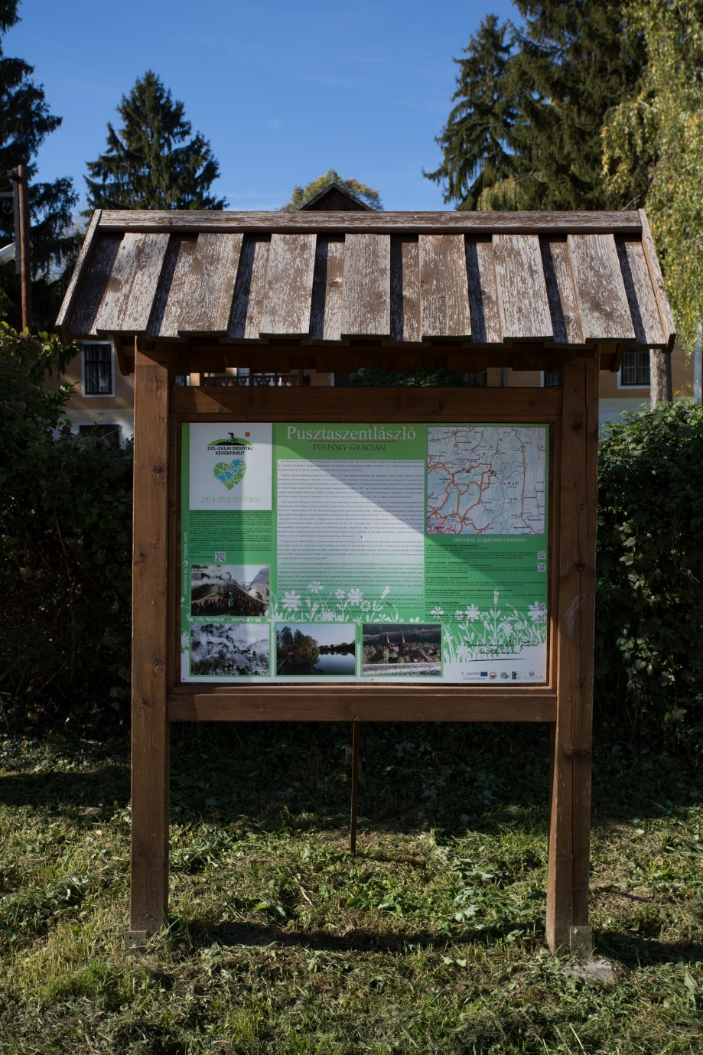
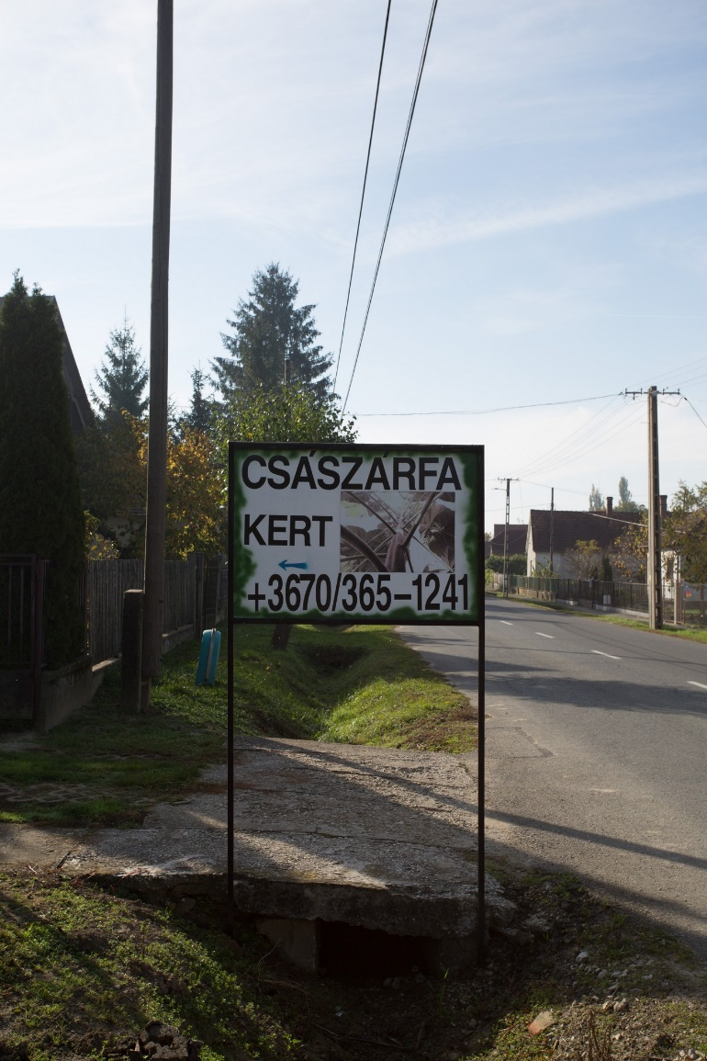
Napelem, napkollektor
Magyarországon is egyre elterjedtebb a napenergia felhasználása. Napelem, napkollektor esetében a technológia adott, a napelemek, napkollektorok kinézetén esztétikailag nem lehet javítani, azonban a tetőkre való felhelyezésnél az esztétikai megjelenésre már oda kell figyelni több szempontból is.
Ezeket a berendezéseket az utcakép védelmében az utcafronttól a lehető legtávolabb, például a hátsókerti tetőfelületen célszerű elhelyezni. Érdemes a paneleket egy tömbben tartani, a lépcsőzés és az ugráló vonalvezetés megbontja a tető egységes, nyugodt látványát.
Elhelyezésük csak oromzatos magastetőn, és kizárólag a tetősíkban maradva kívánatos, ne döntsük meg semmilyen irányban. Védett utcakép, vagy homlokzat esetén, vagy ha a déli tájolással a fentiek nem egyeztethetők össze, meggondolandó a kertben, támfalra, esetleg a kerítésre való telepítésük.

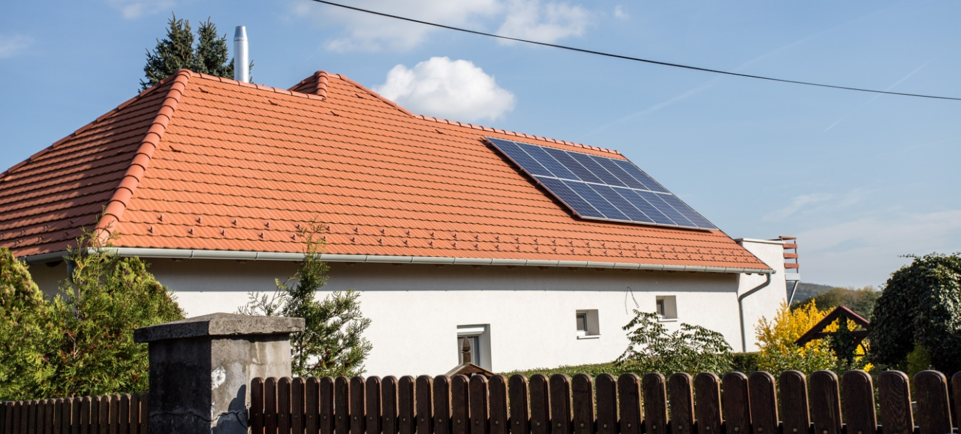
Parabola, légkondicionáló, parapet, riasztó
Az utcai homlokzatra ne helyezzünk parabolaantennát, légkondicionáló berendezés külső egységét, illetve ha lehet parapetet se, valamint közművezetéket közterületről látható módon se helyezzünk el. Ezek mind megbontják a homlokzat egységét, még akkor is, ha egy szépen felújított épületről beszélünk. Ezek kerüljenek a ház hátsókert felé néző falfelületére.

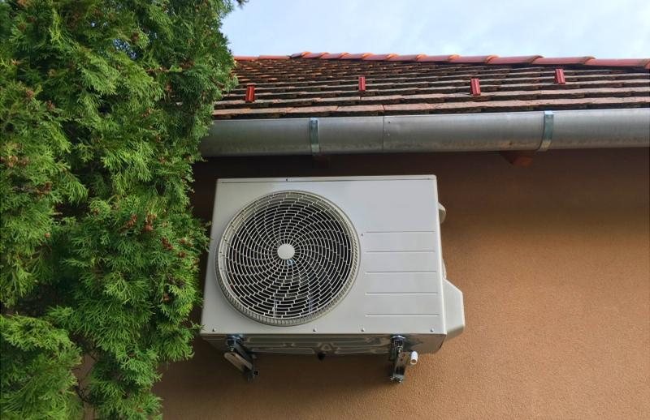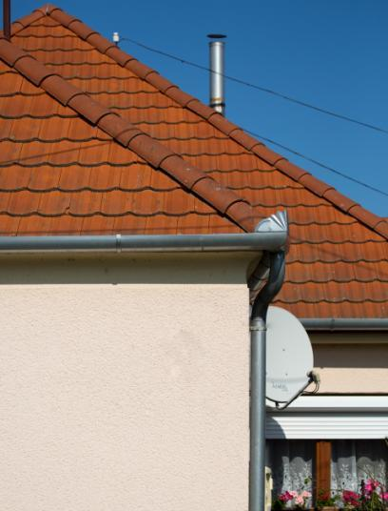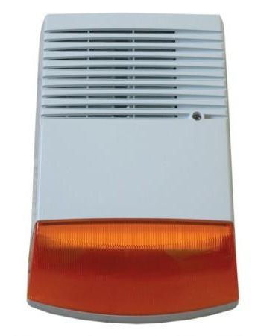

A riasztóberendezésről is külön szót kell ejteni. A riasztó külső egysége a legszebb homlokzat látványát is meg tudja bontani. Nem javasolt a berendezést a főhomlokzat közepére helyezni, hanem esztétikusabb és településképileg is szerencsésebb hely az oldalhomlokzat, esetleg egy takart hely, hiszen a legtöbb esetben nem a fény, hanem a hangjelzés és a biztonsági szolgálathoz való közvetlen kapcsolat a lényeges a riasztás folyamatában.
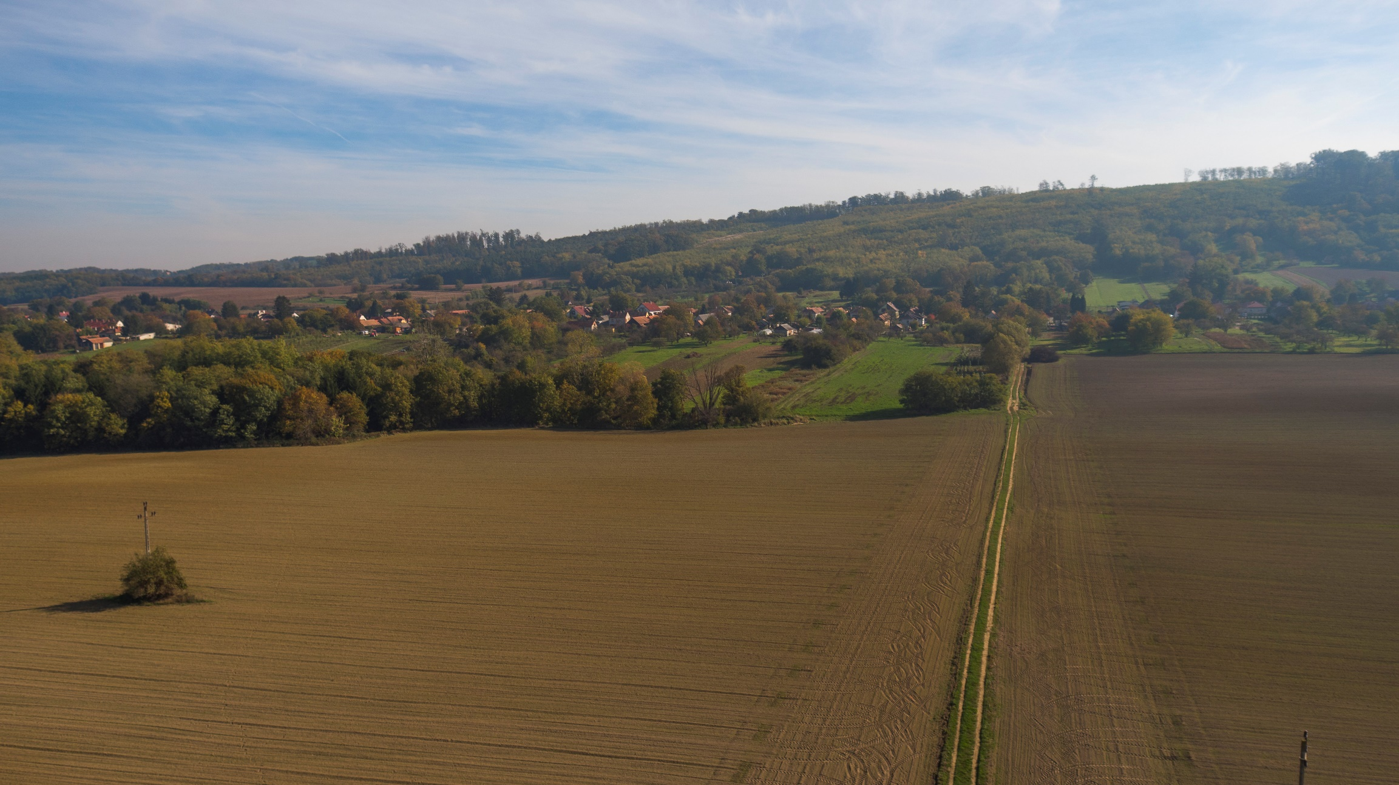
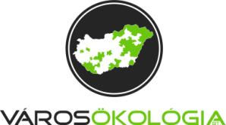

Készült Pusztaszentlászló Község Önkormányzata megbízásából, a településkép védelméről szóló 2016. évi LXXIV. törvényhez kapcsolódóan

Polgármester: Varga János Tibor
Főépítész: R. Takács Eszter

Szerző: Virág Attila
Fotók: Orosz György
Drón fotók: Városökológia Bt.
Ábrák: Lechner Lajos Tudásközpont Nonprofit Kft., Orosz György, Virág Attila

A kiadvány a szerzői jogról szóló 1999. évi LXXVI. tv. védelme alatt áll.

Pusztaszentlászló, 2017.

